### FPGA流程

**实验文件目录**

modelsim: 仿真脚本所在目录

sim: Testbench

src: 设计源码（DUT）

vivado: 自动生成block design的tcl脚本

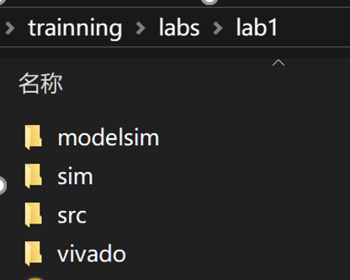

#### 修改vivado/prj.tcl文件与所使用的vivado版本一致

服务器的vivado版本是2018.3，因此实验目录vivado/prj.tcl文件是针对该版本修改的。

如果使用不同的版本（大于2018.2），可以如下方式修改prj.tcl文件：

* line26，改成目标版本，如2022.2

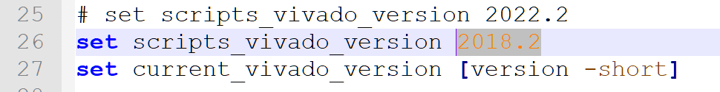

* line1220, line1223,改成所使用的版本的年份，如2018

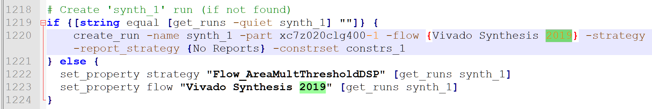

line1246, line1249, 改成所使用的版本的年份，如2018

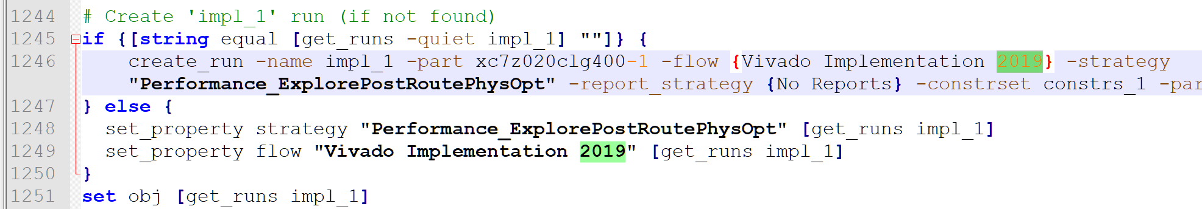

#### 拷贝实验文件到服务器

用公共账号登录，然后在根目录下建立自己的实验目录，可以自己的名字缩写命名，如：

***/home/asic03/hhy***

在个人目录下新建文件夹labs，拷贝实验文件到该目录

***home/asic03/hhy/labs/lab1***的文件如下：



#### 添加vivado2018.3的环境变量，打开vivado

窗口右键，“Open in Terminal”，打开一个terminal

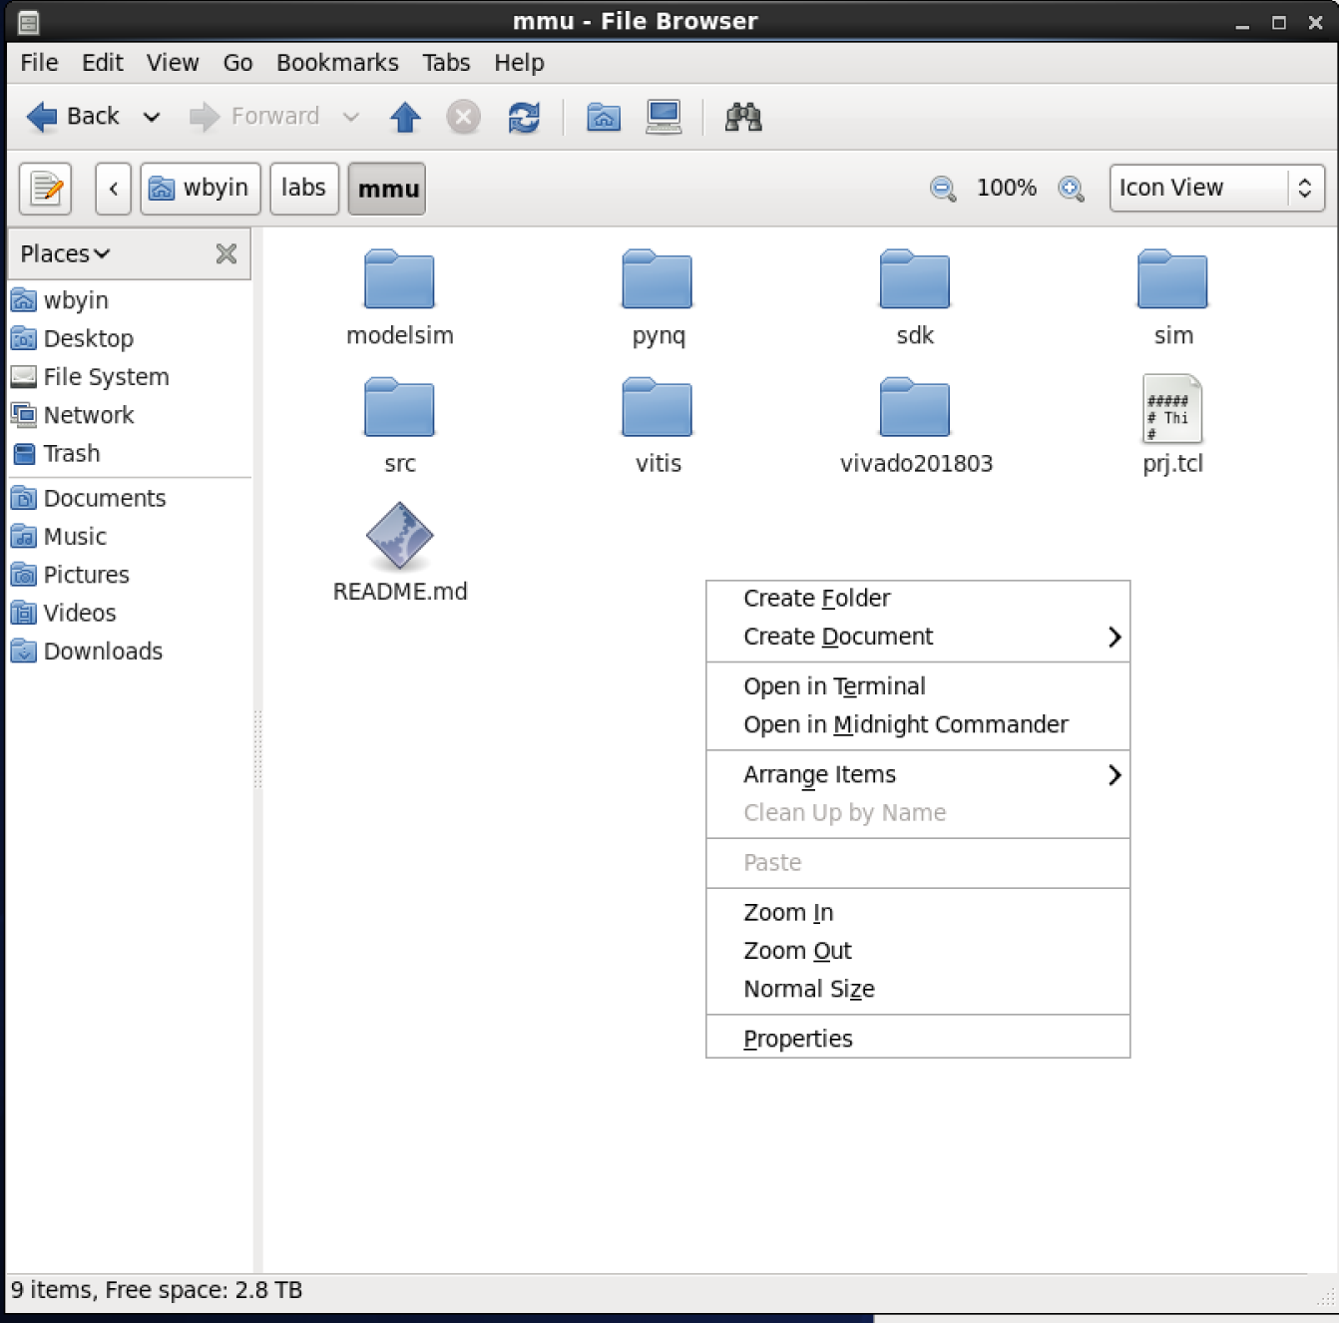

执行：

***source /apps/EDAs/cshrc/cshrc_vivado2018***

设置vivado的环境变量，打开vivado:

***vivado&***

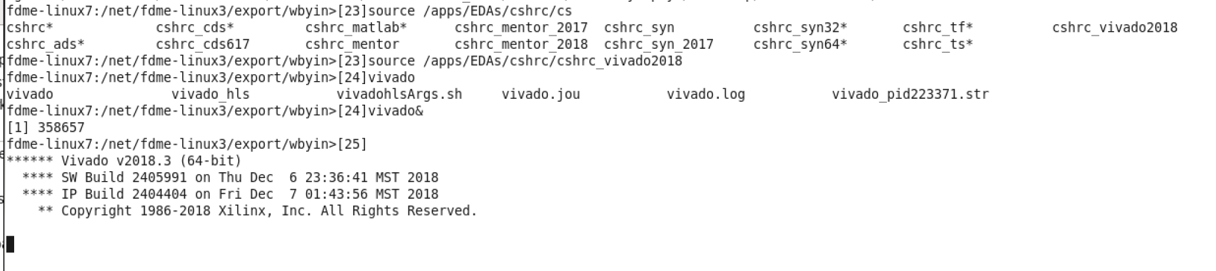

#### 新建工程

左边导航窗口，Create Project

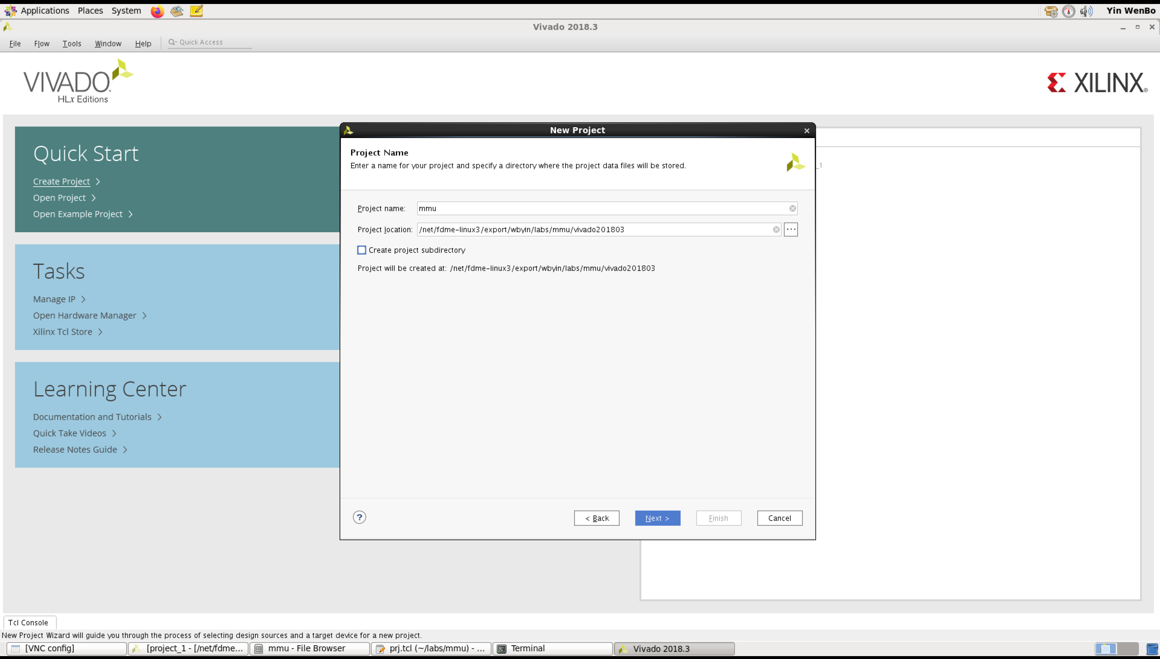

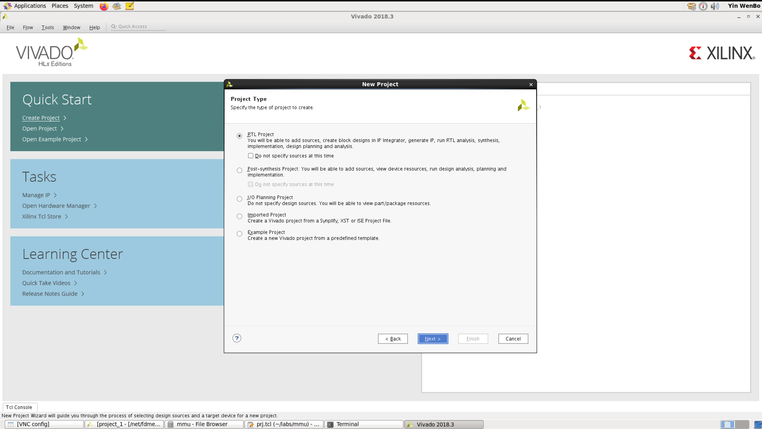

添加设计文件Add Files

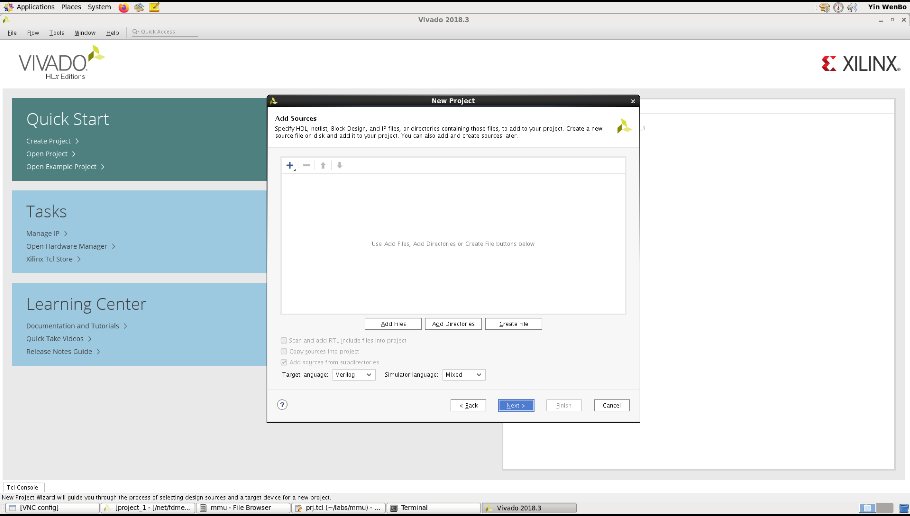

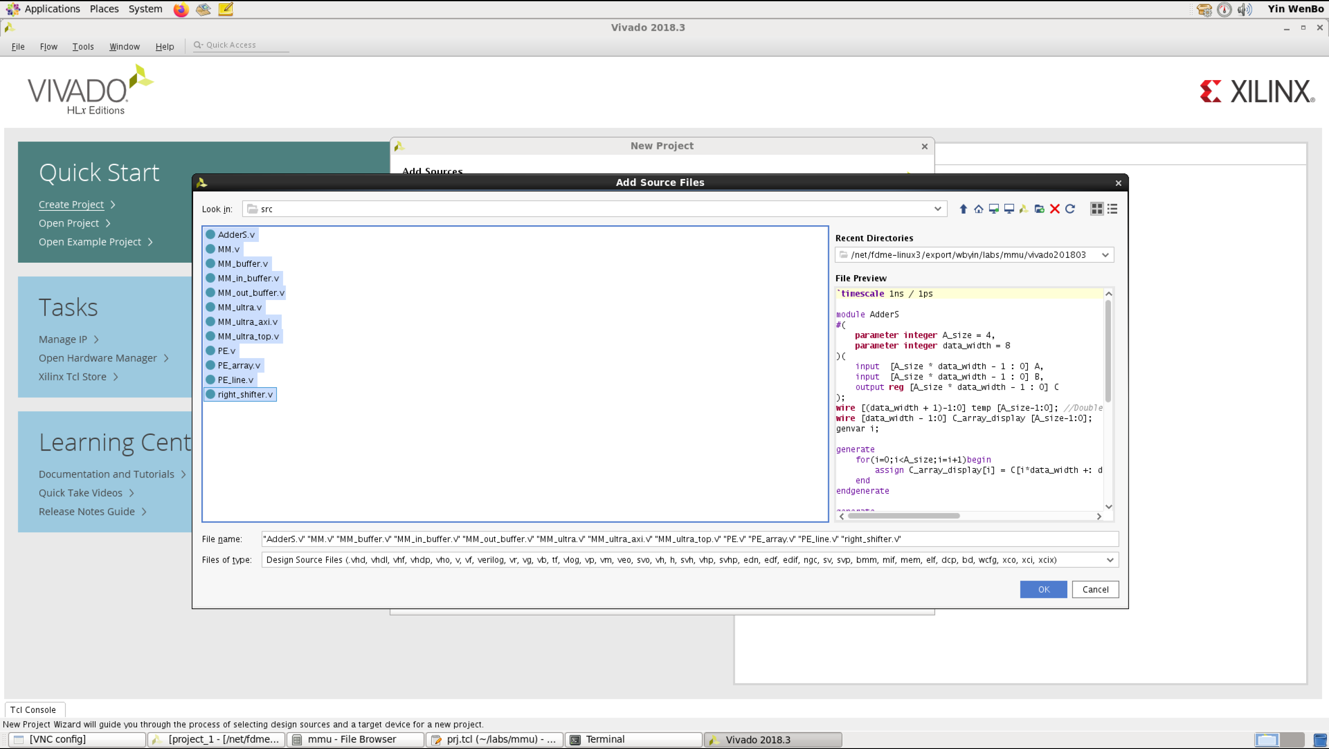

暂时不用加约束文件，跳过

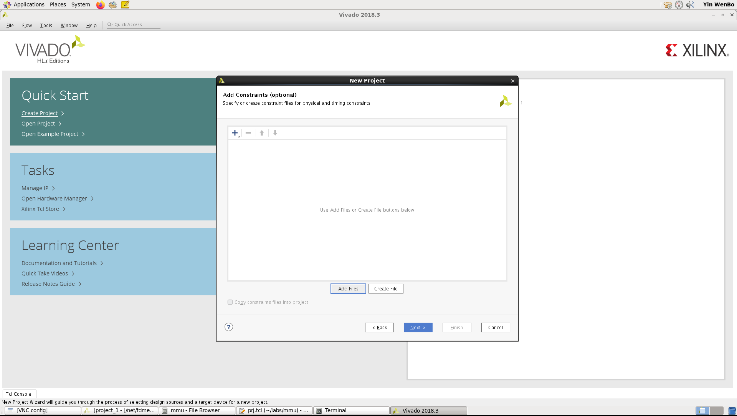

选择板子型号PYNQ-Z1

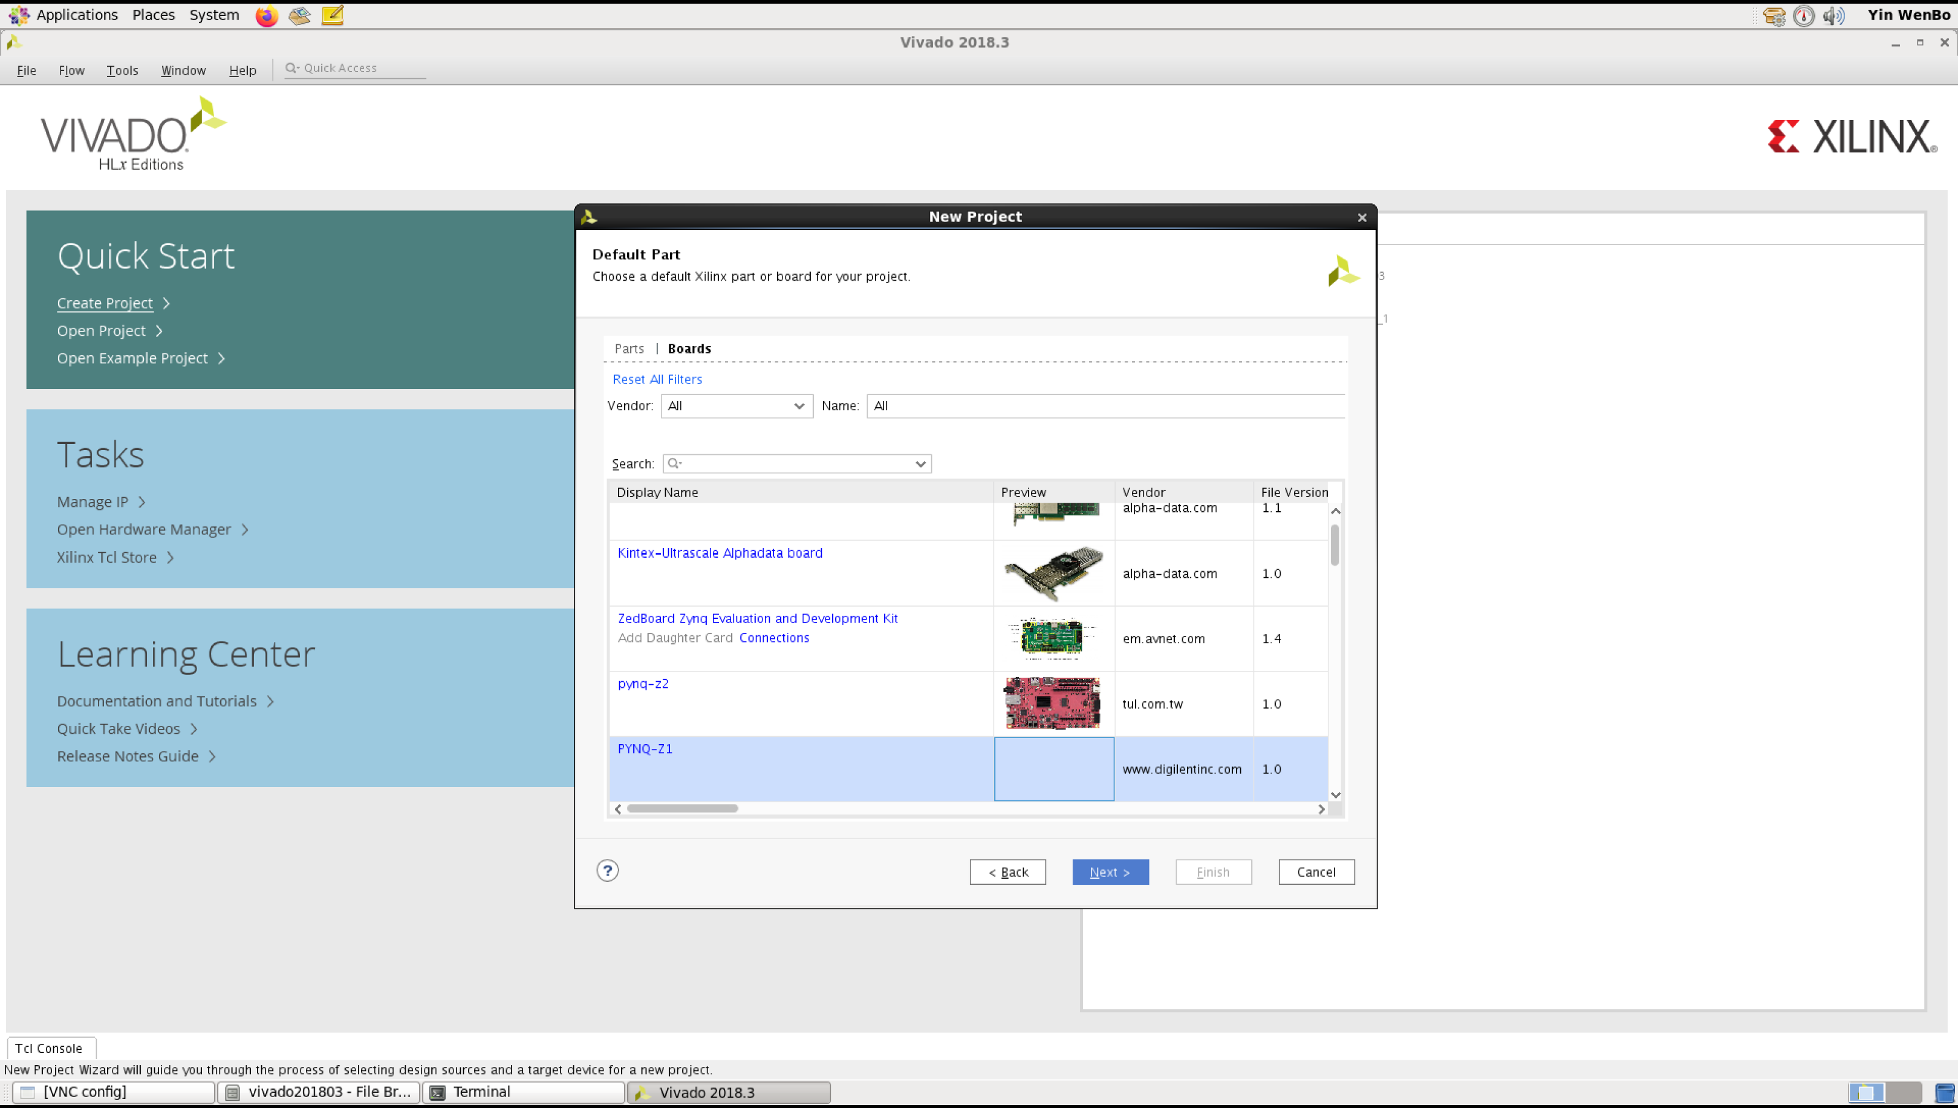

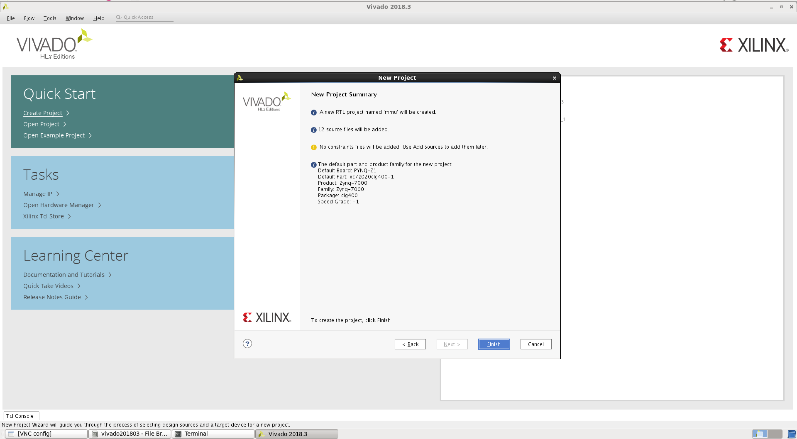

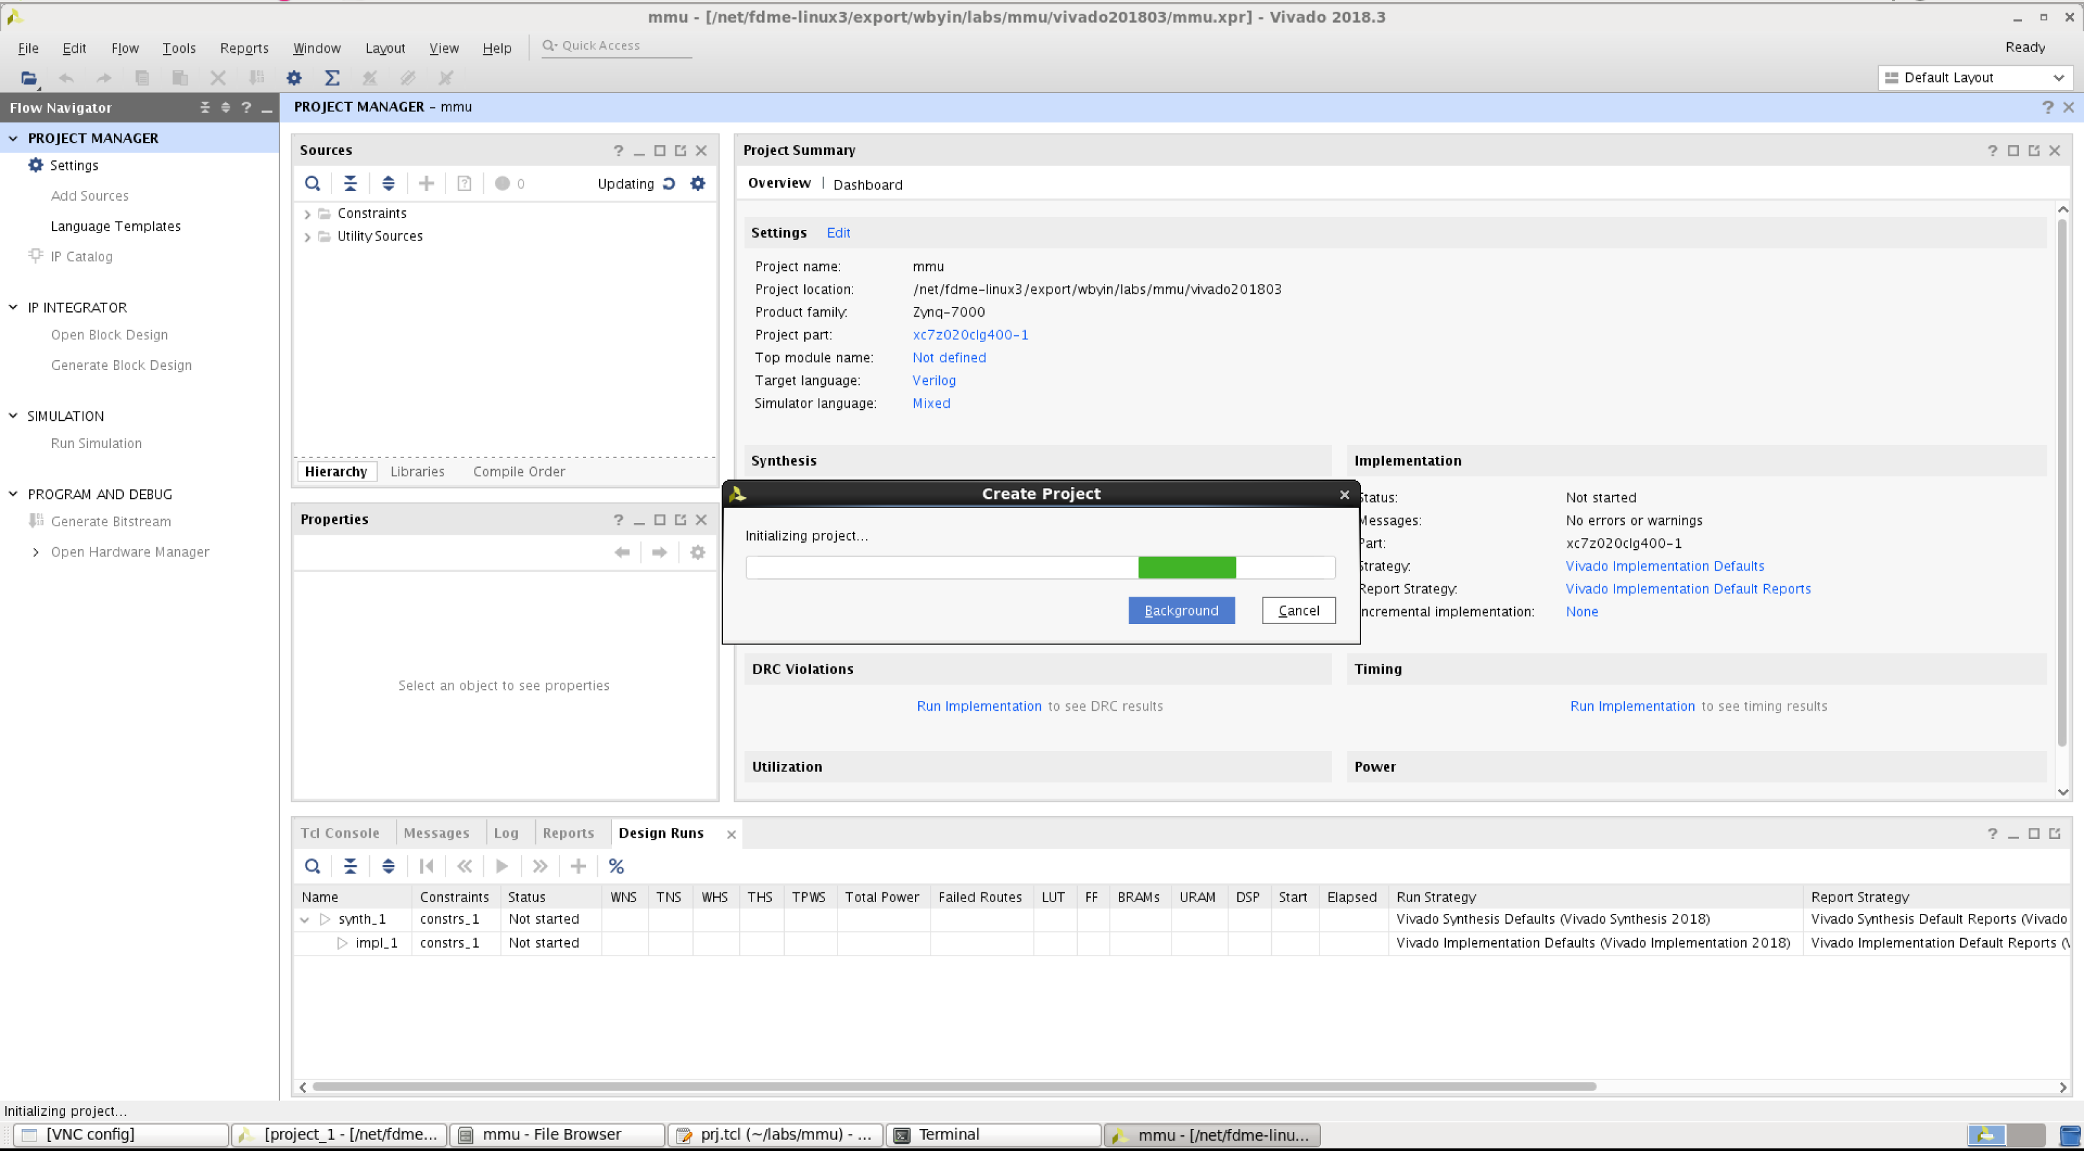

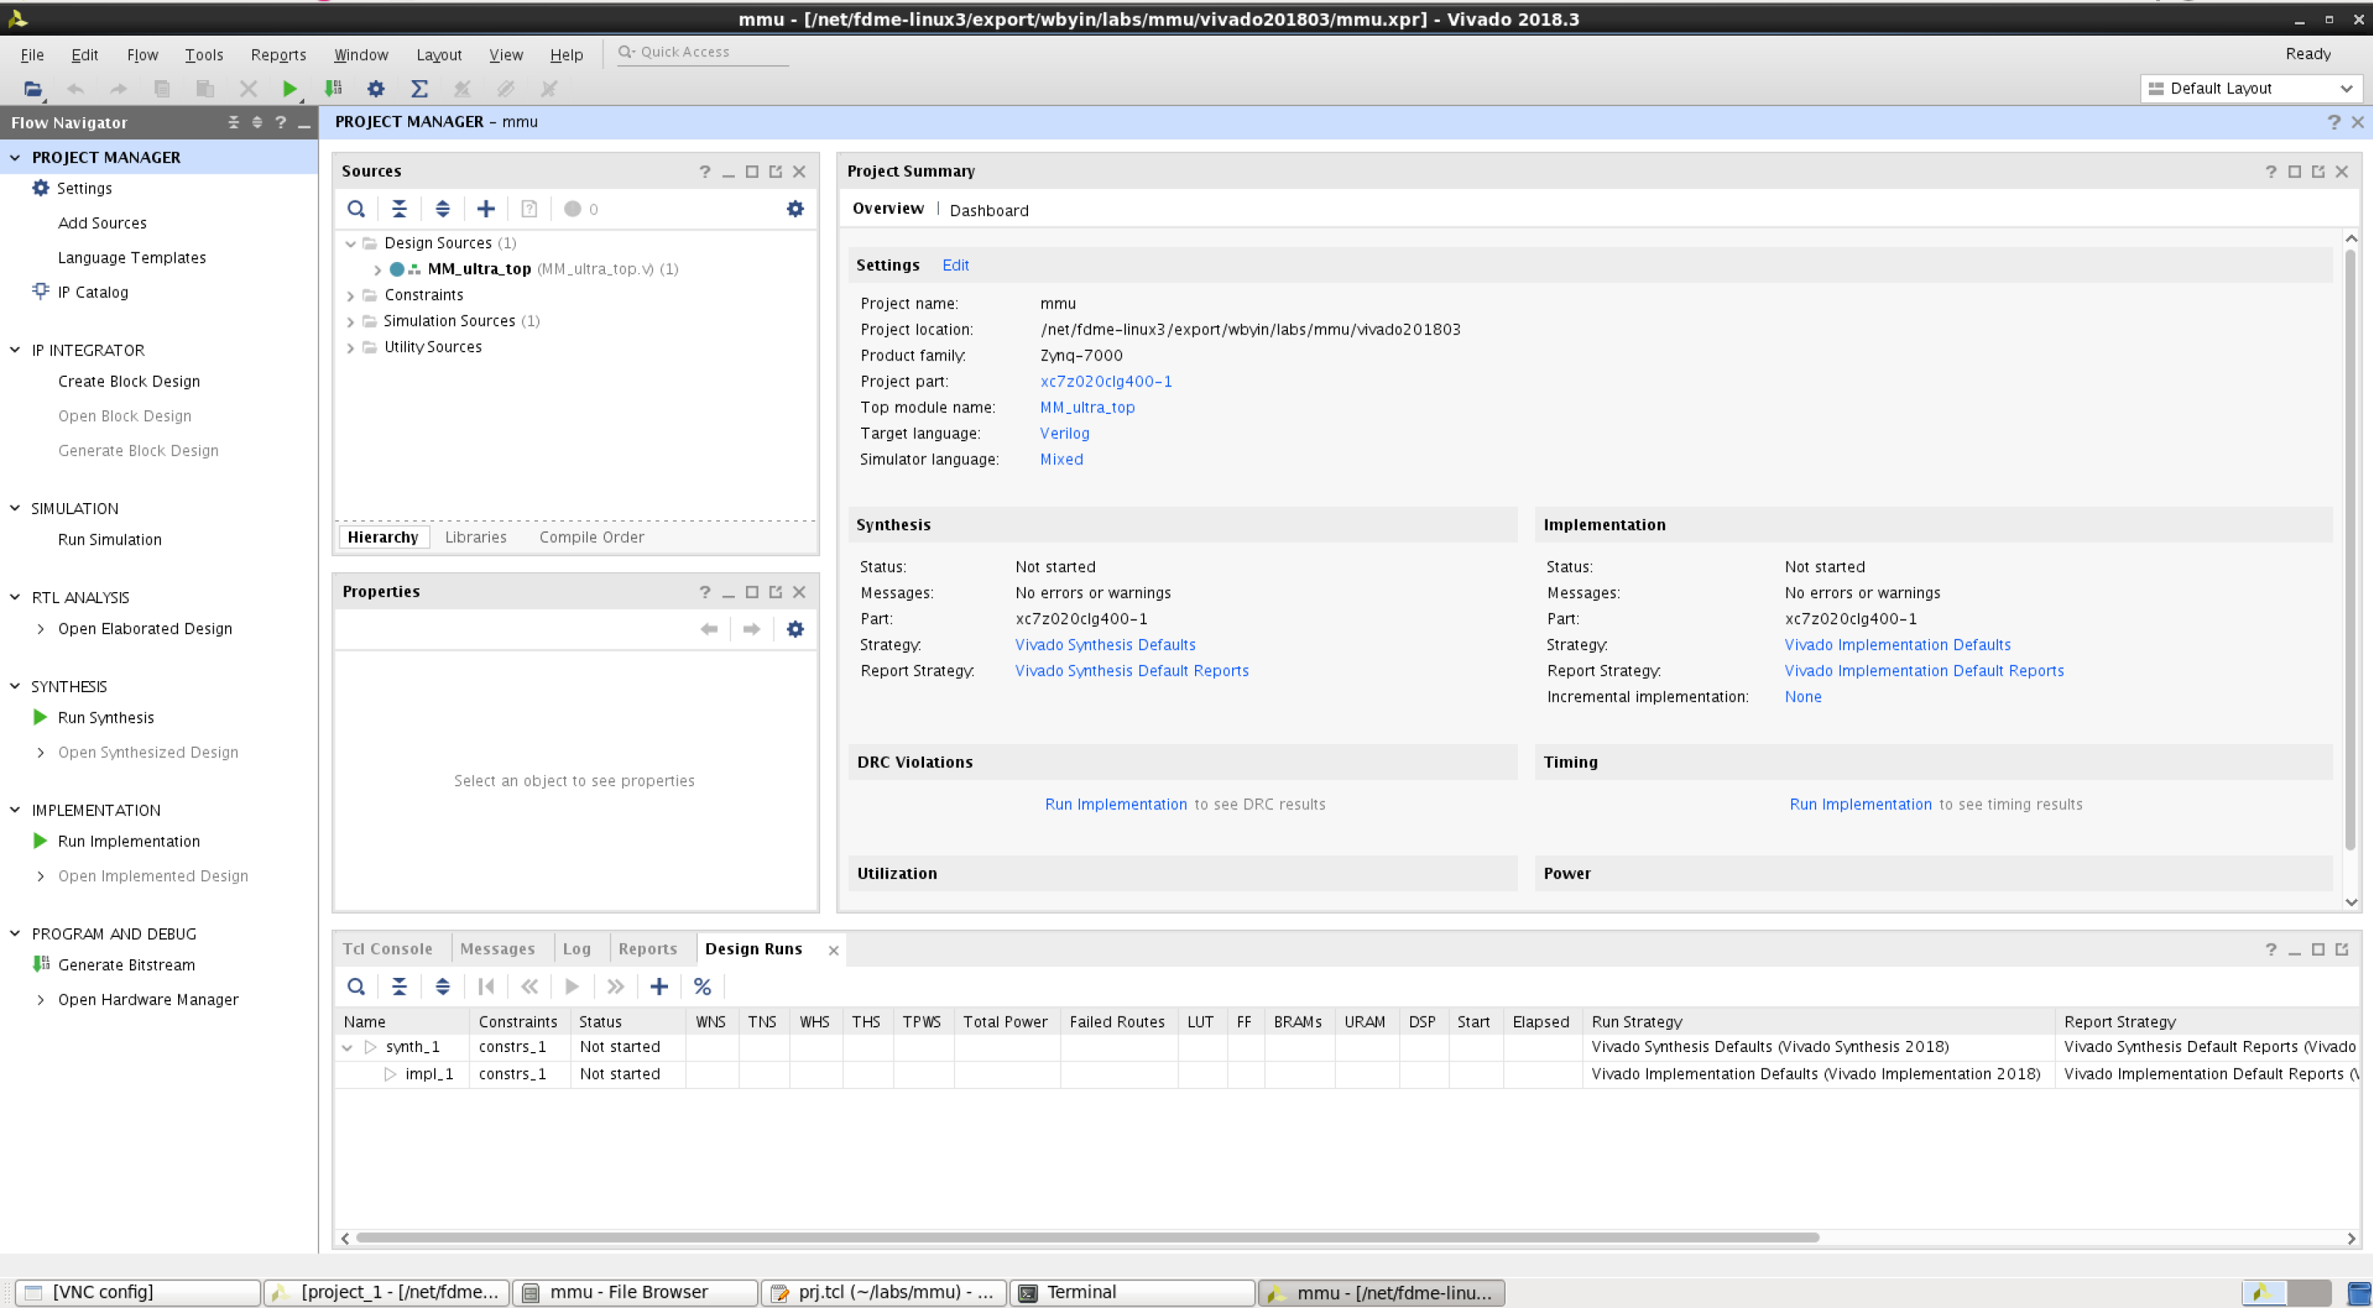

查看设置，点击左边导航栏的Settings

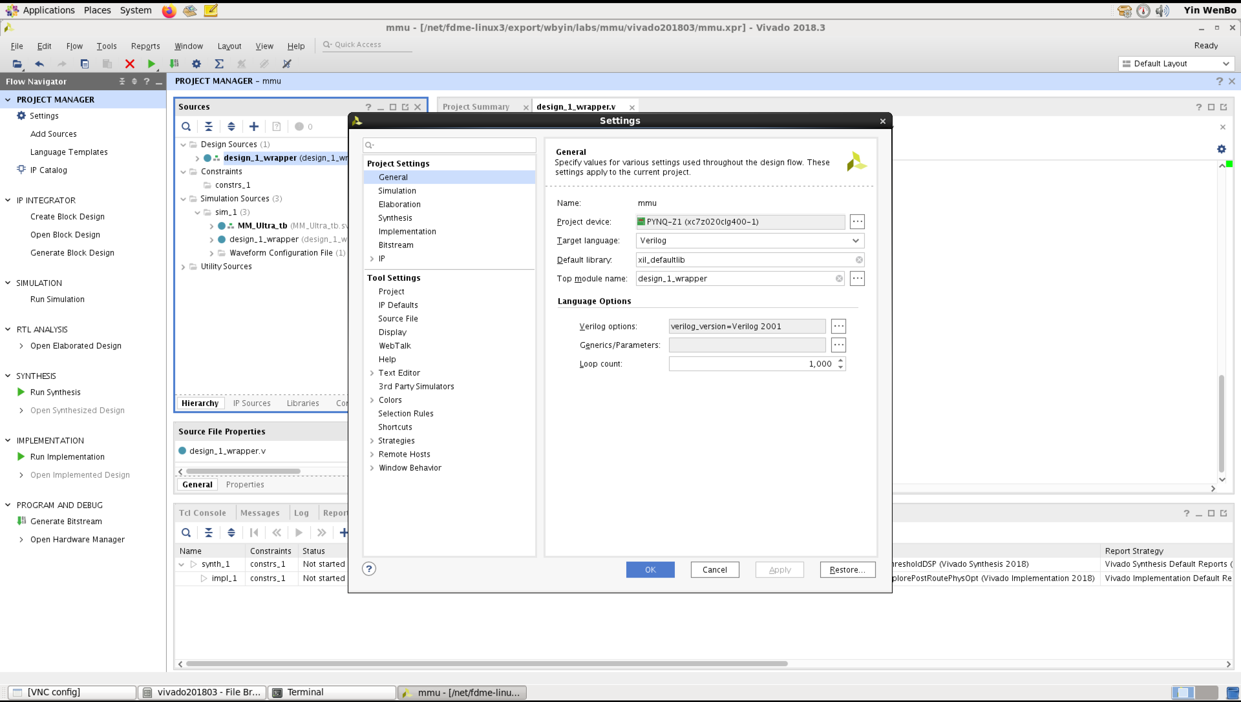

#### 仿真

添加仿真testbench和波形文件：

右键点击Sources窗口中的Simulation项目，Add Source…

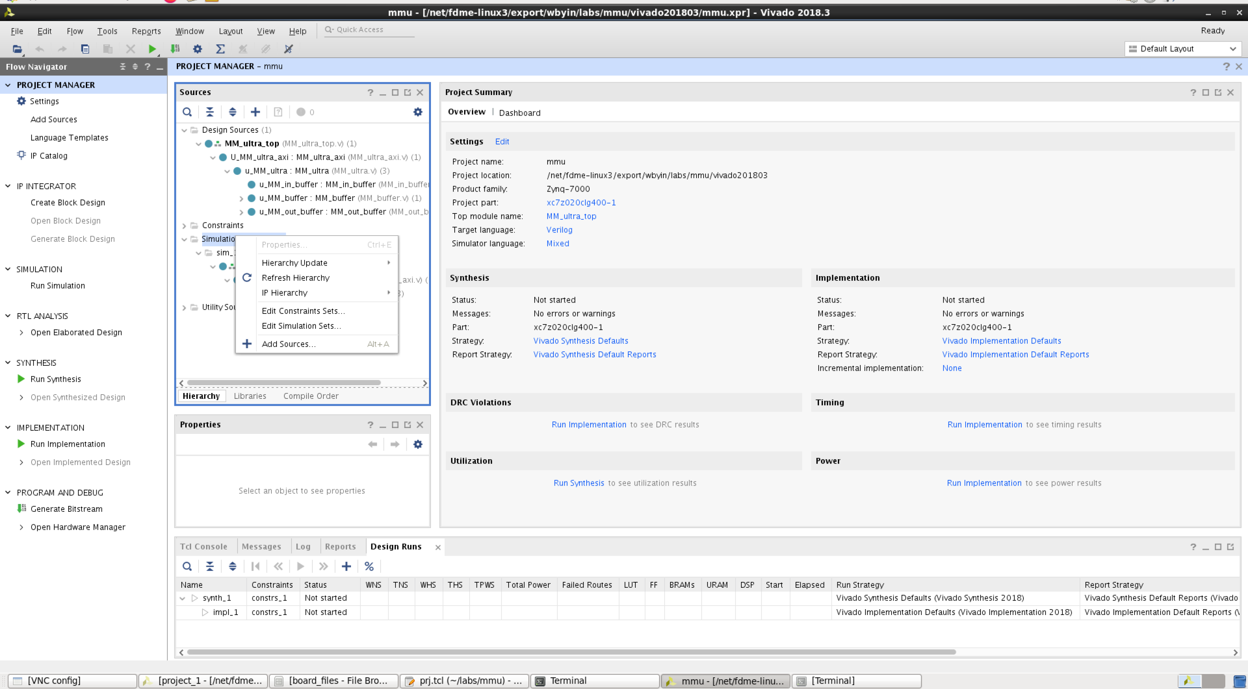

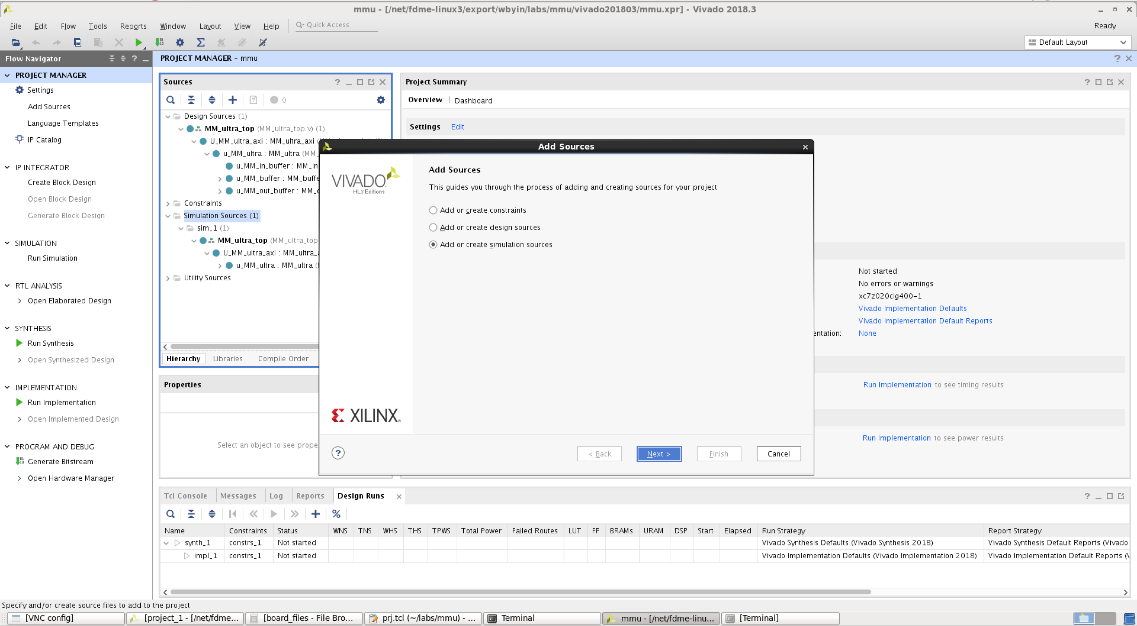

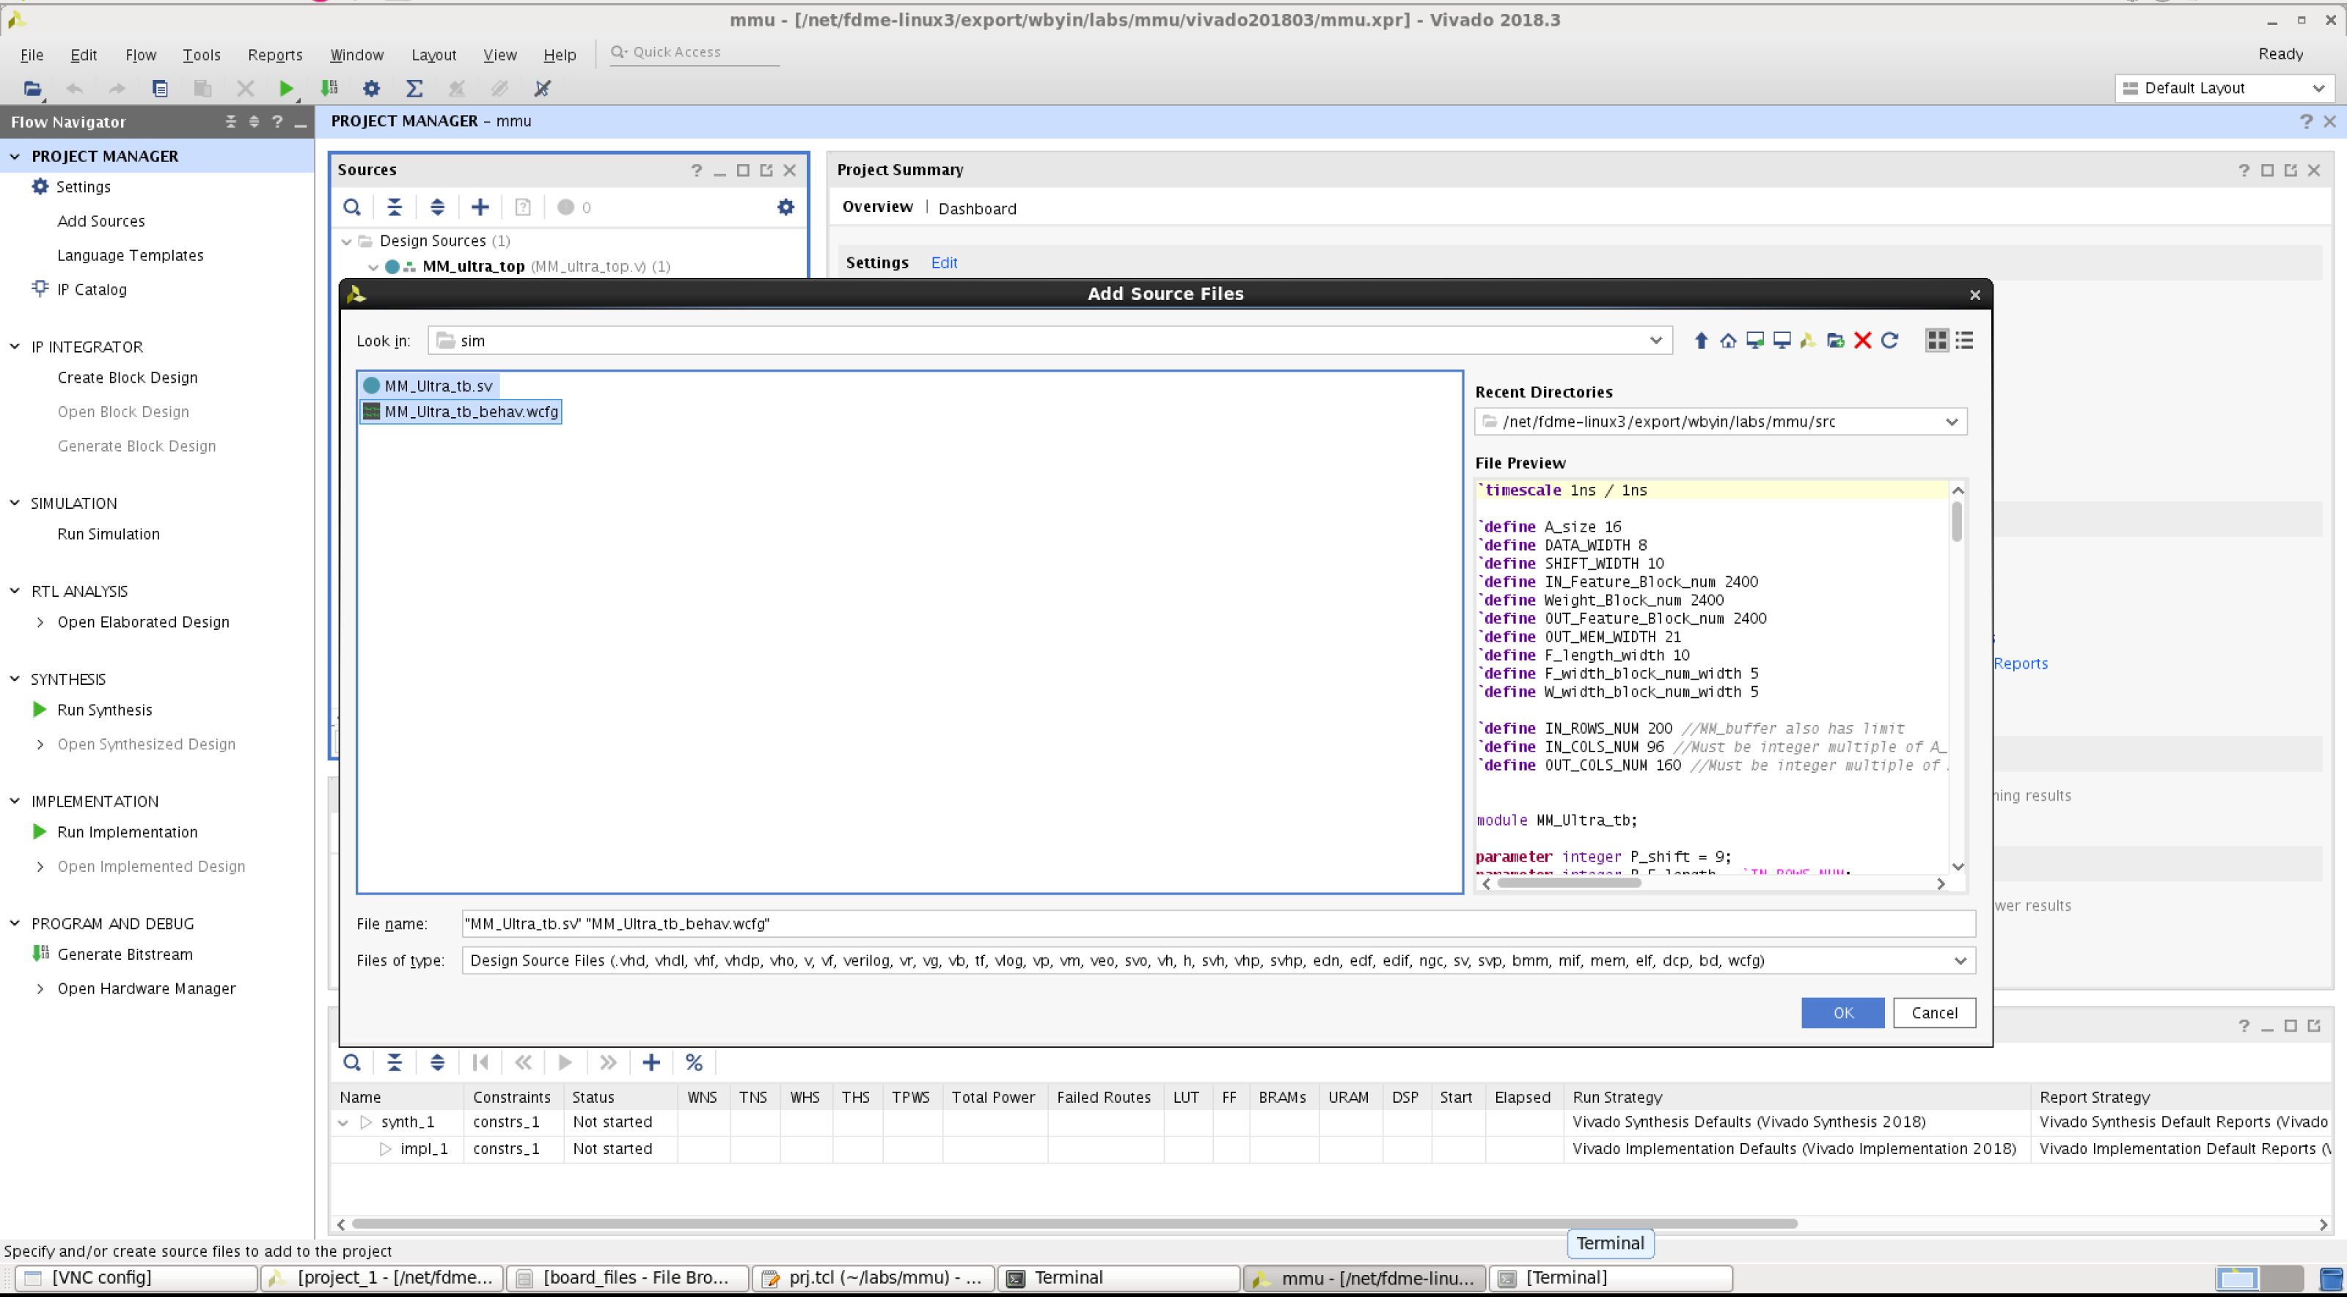

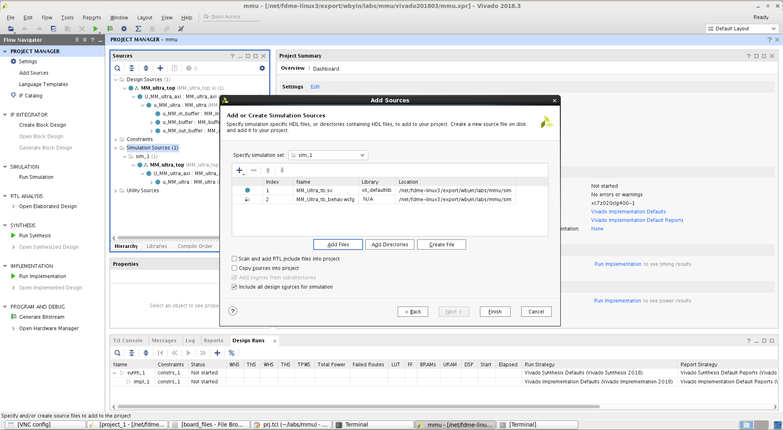

设置仿真顶层模块

选中testbench文件MM_Ultra_tb，右键，选择Set as Top

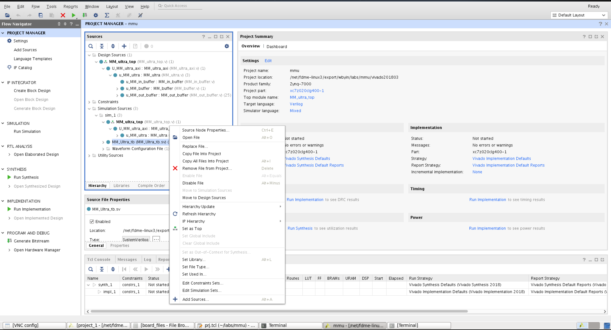

设置仿真参数，使用缺省设置即可

左边导航窗口，右键点击Run Simulation，选择Simulation Settings…

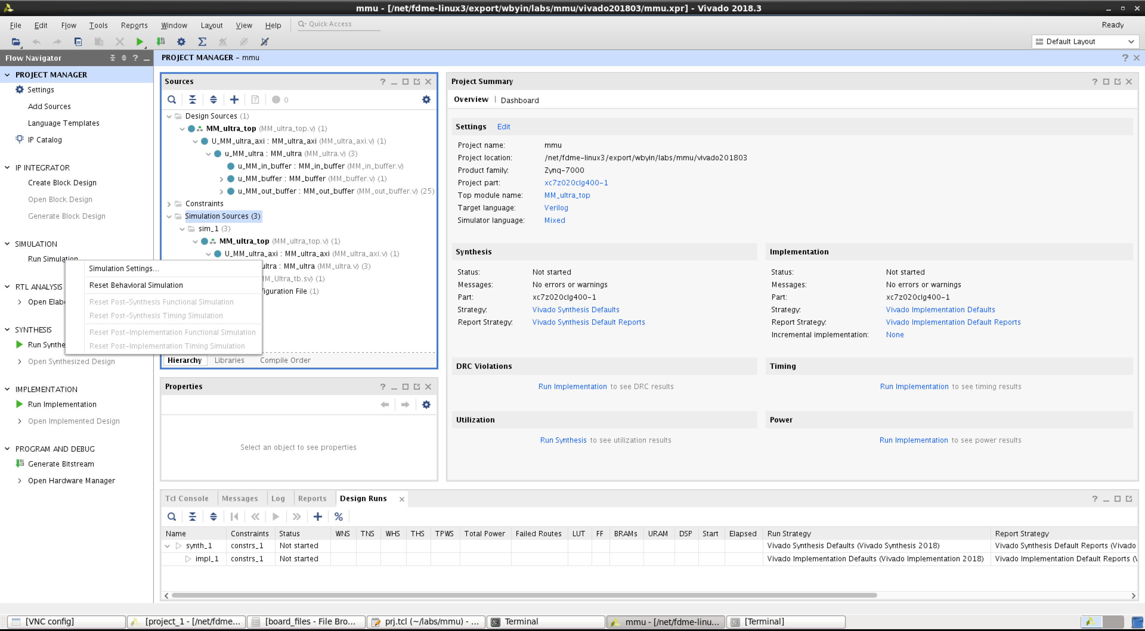

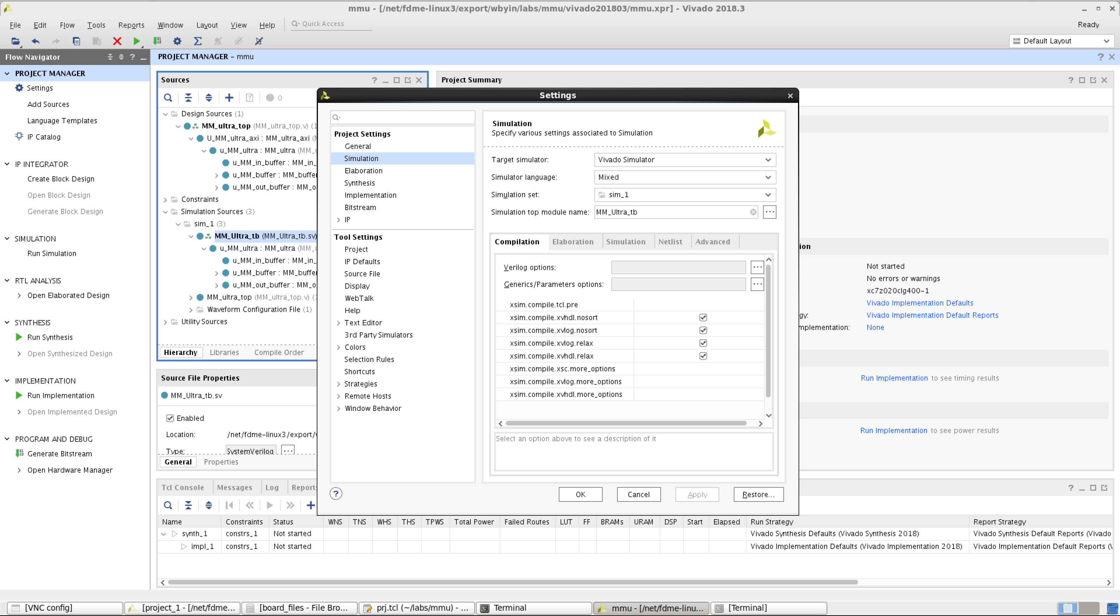

点击左边导航栏的Run Simulation，选择：

Run Behavioral Simulation

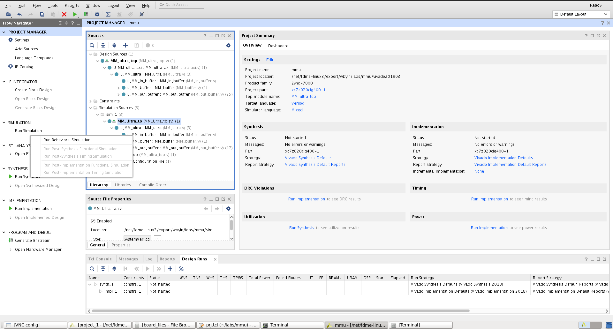

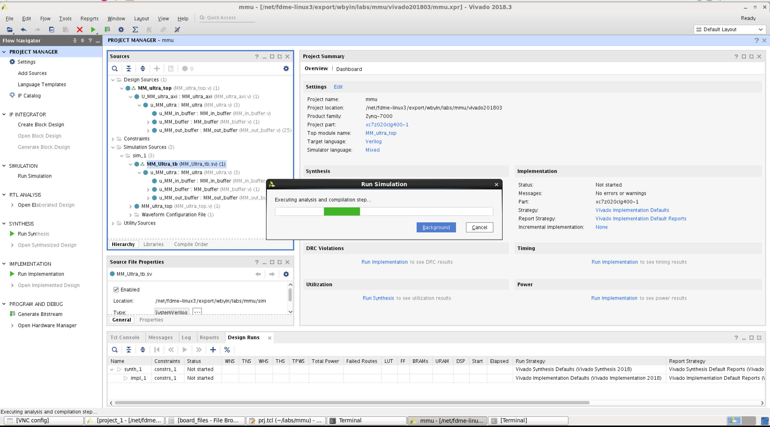

自动打开波形文件，点击Run All按钮（Help菜单下方的三角符号）

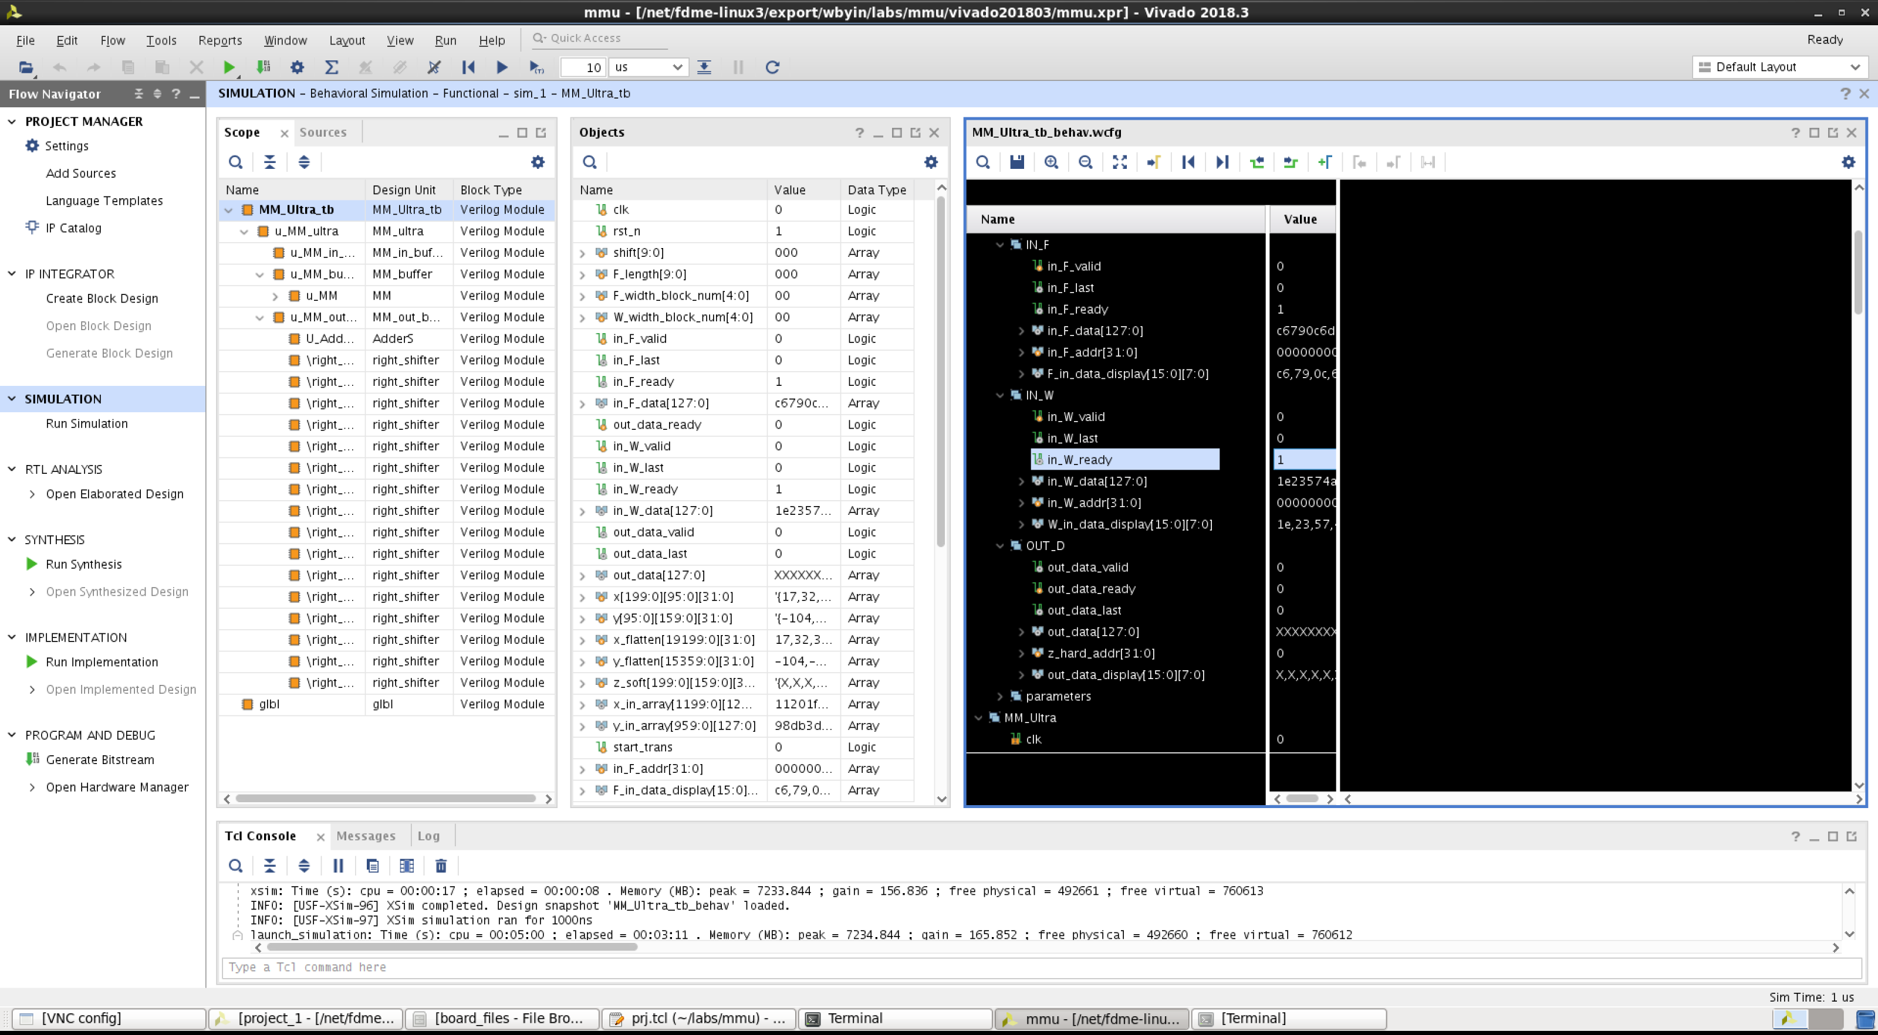

等待testbench执行结束

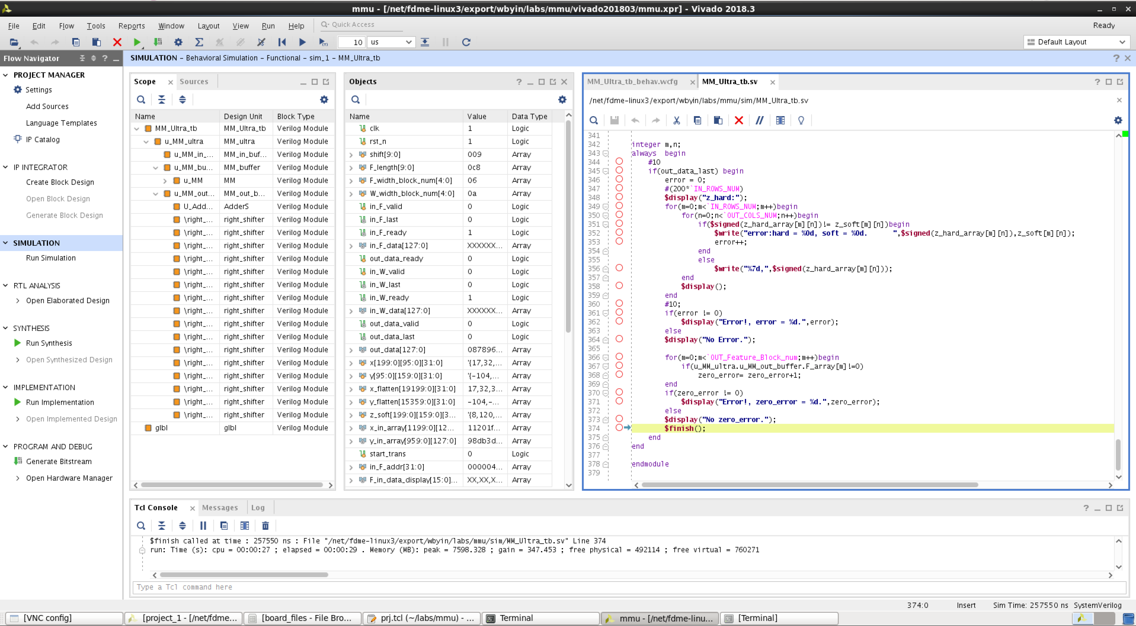

查看波形[问题：vnc远程不能正常显示波形]

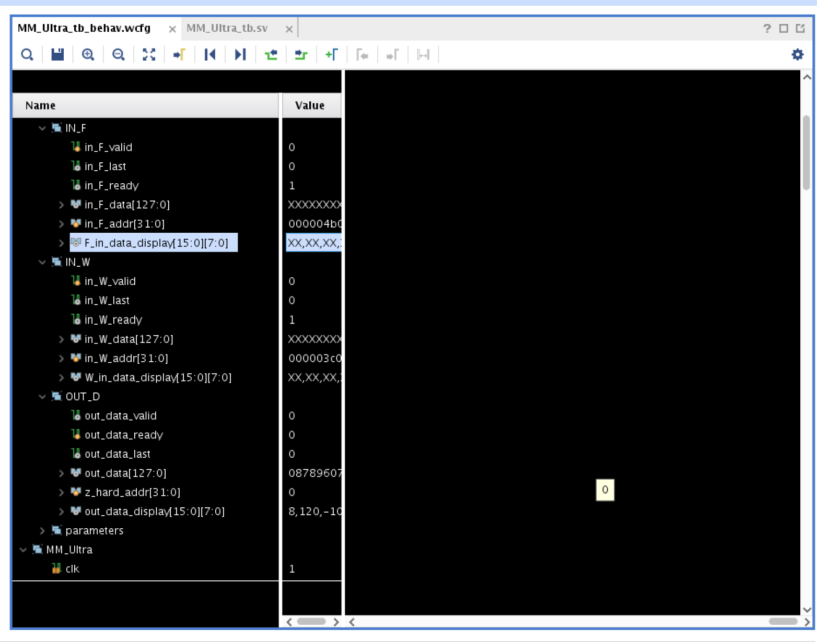

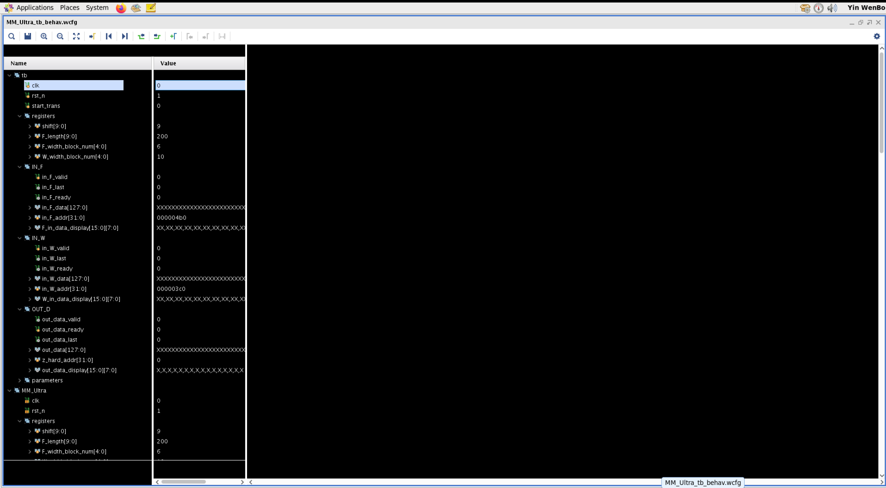

#### Elaborate

查看综合前的原理图

左边导航栏点击Open Elaborate Design -> Schematic

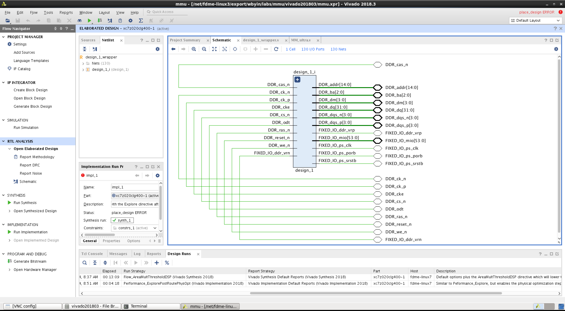

查看设计层次，如PE Array

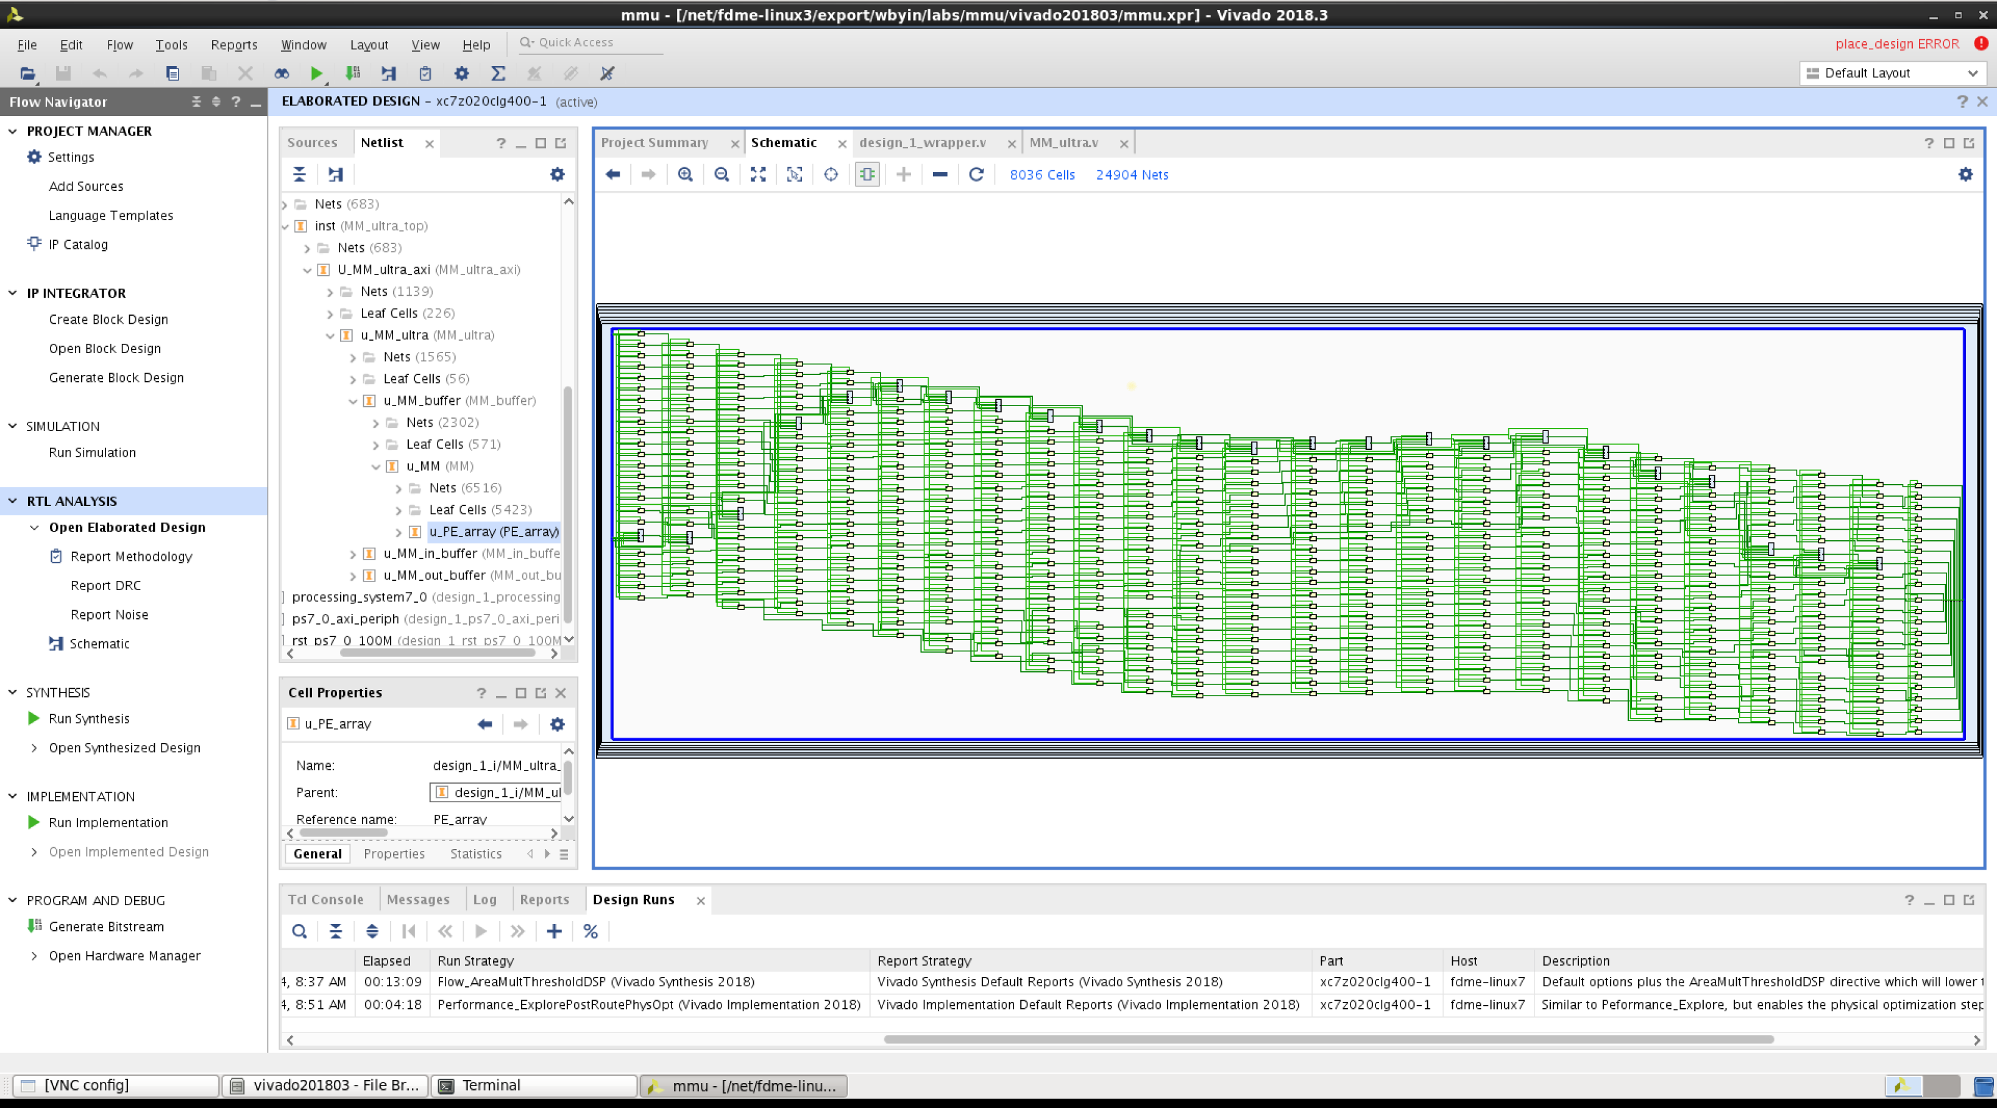

查看PE

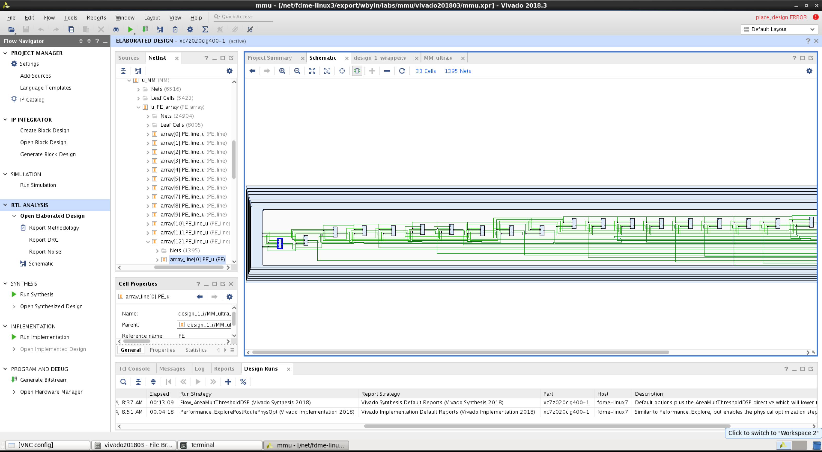

#### 自动生成Block Design

从Tools菜单选择：

Run Tcl Script…

选择文件夹中的vivado/prj_vivadoxxxxxx.tcl文件

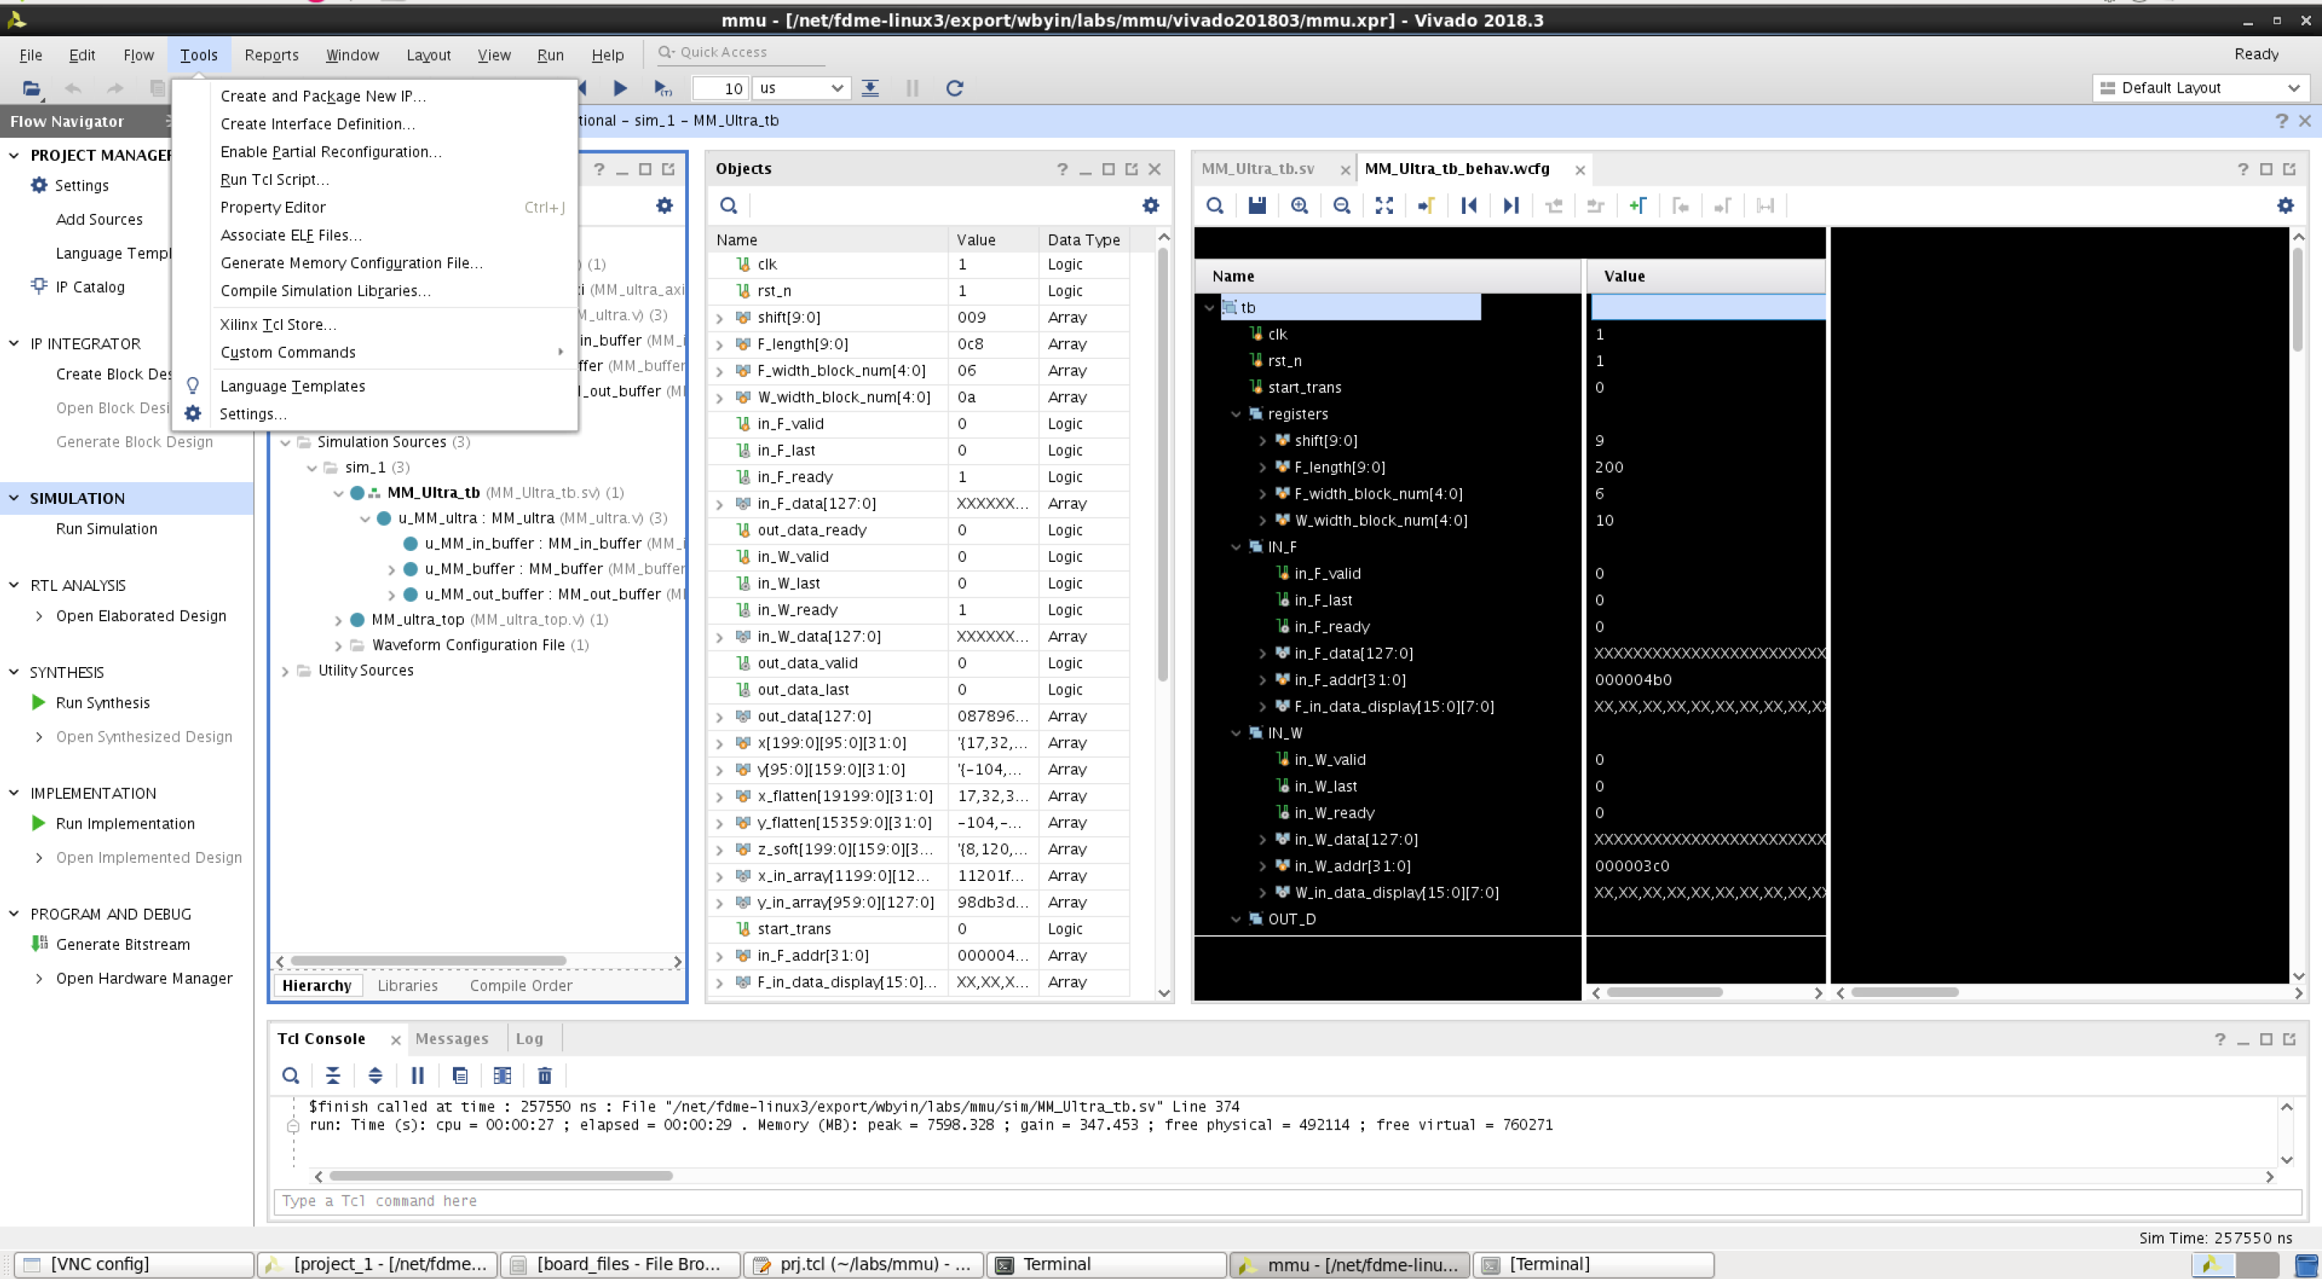

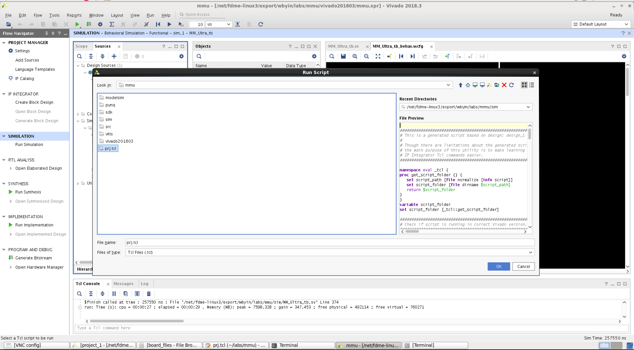

自动生成一个block design

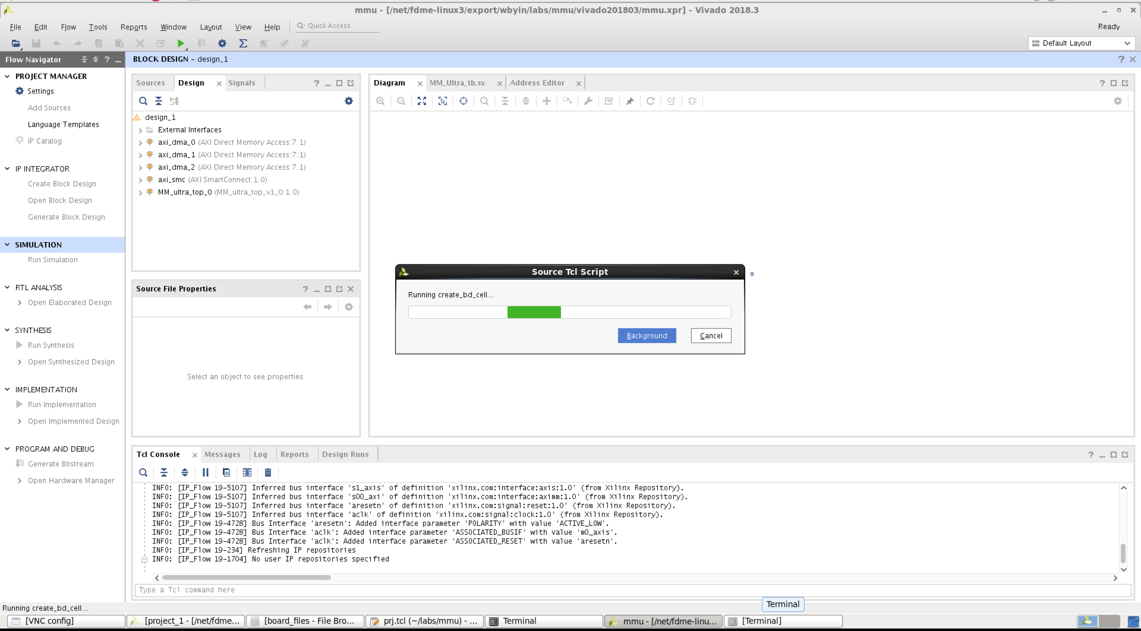

选中block design，右击，生成Wrapper

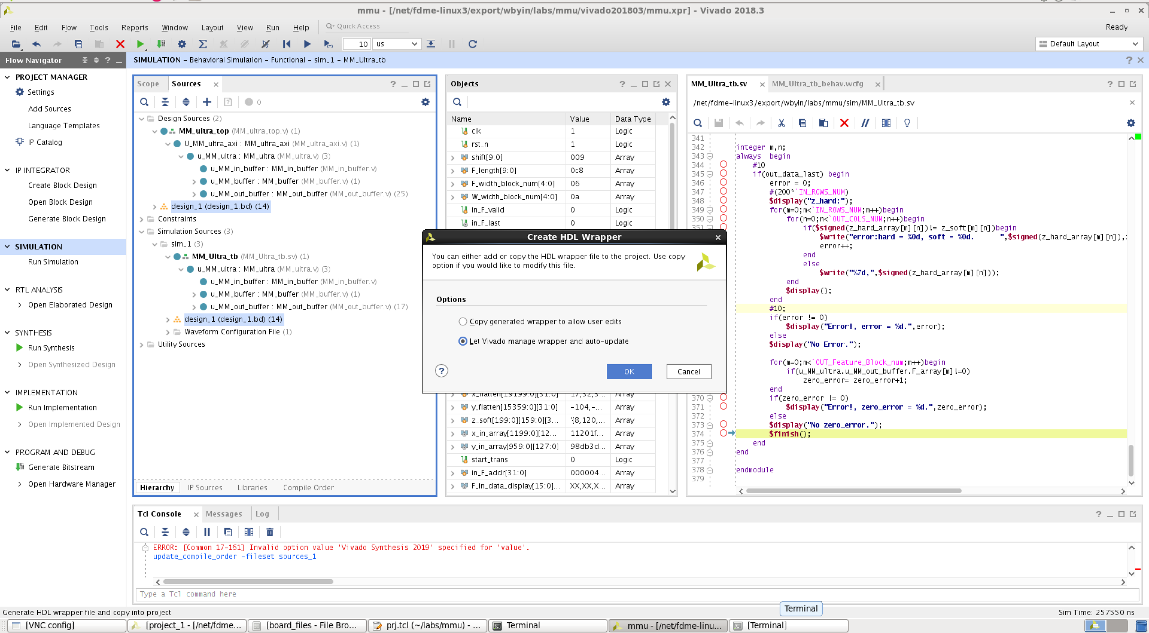

右键选中并将该Wrapper文件设置为设计的顶层

Set as Top

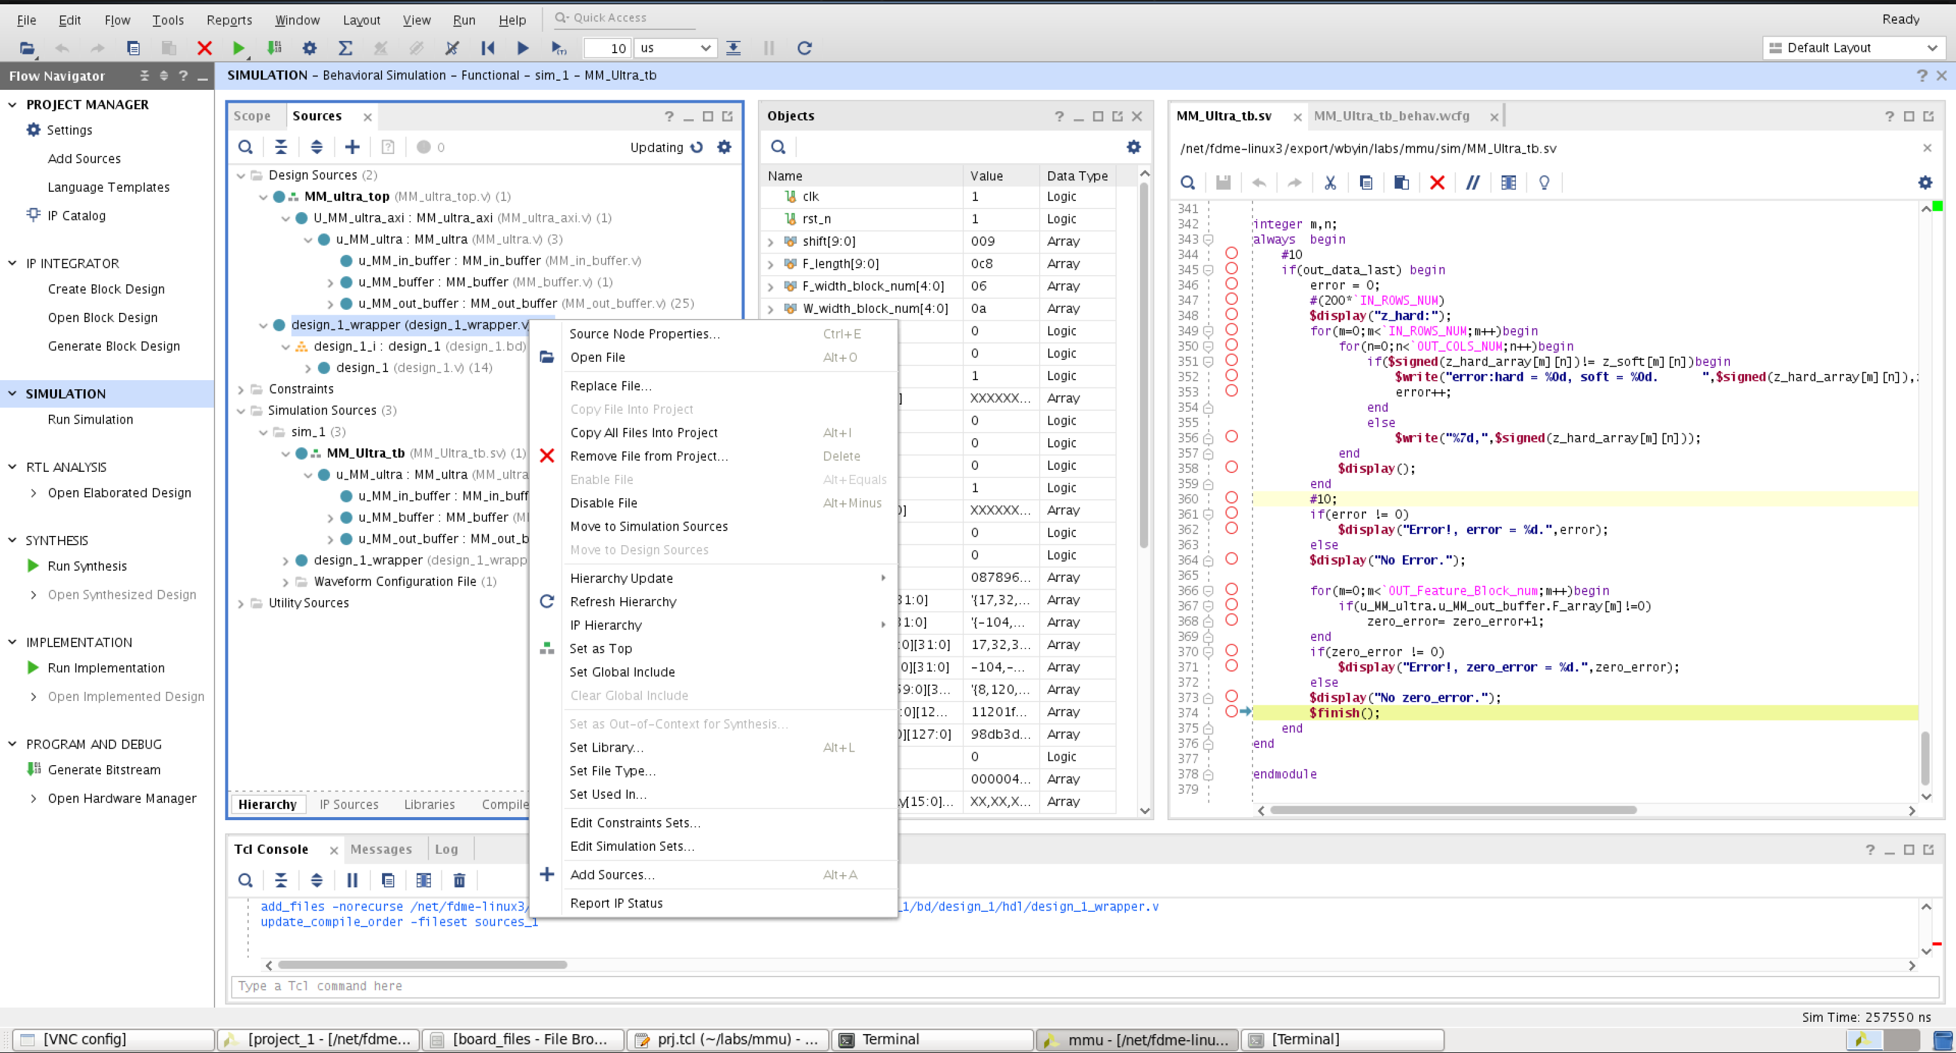

Open Block Design

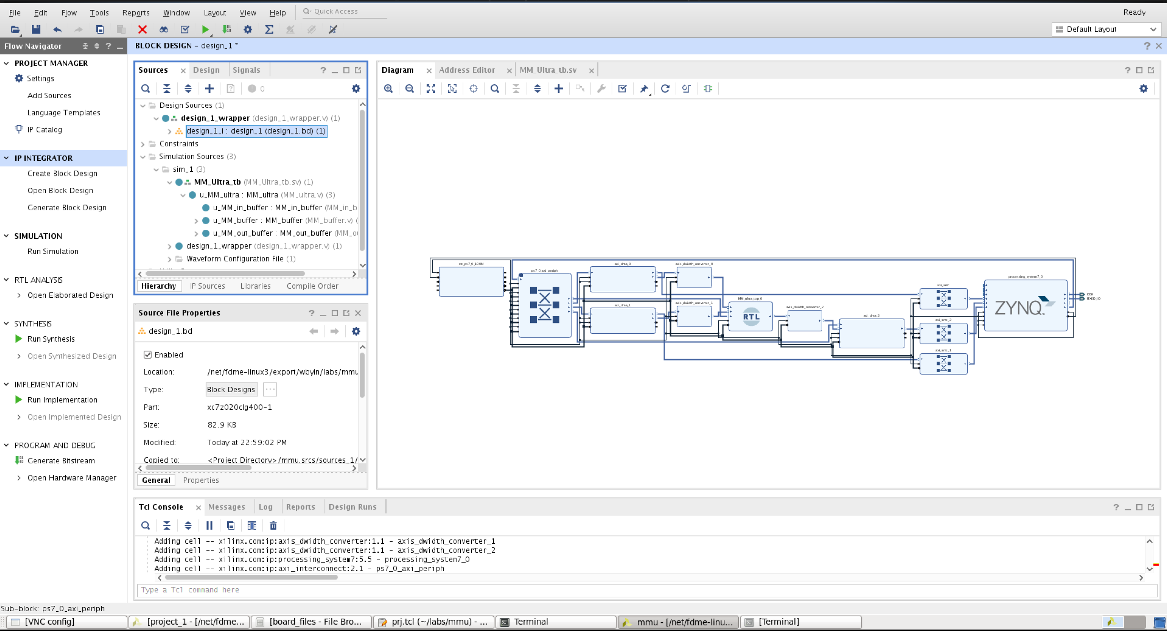

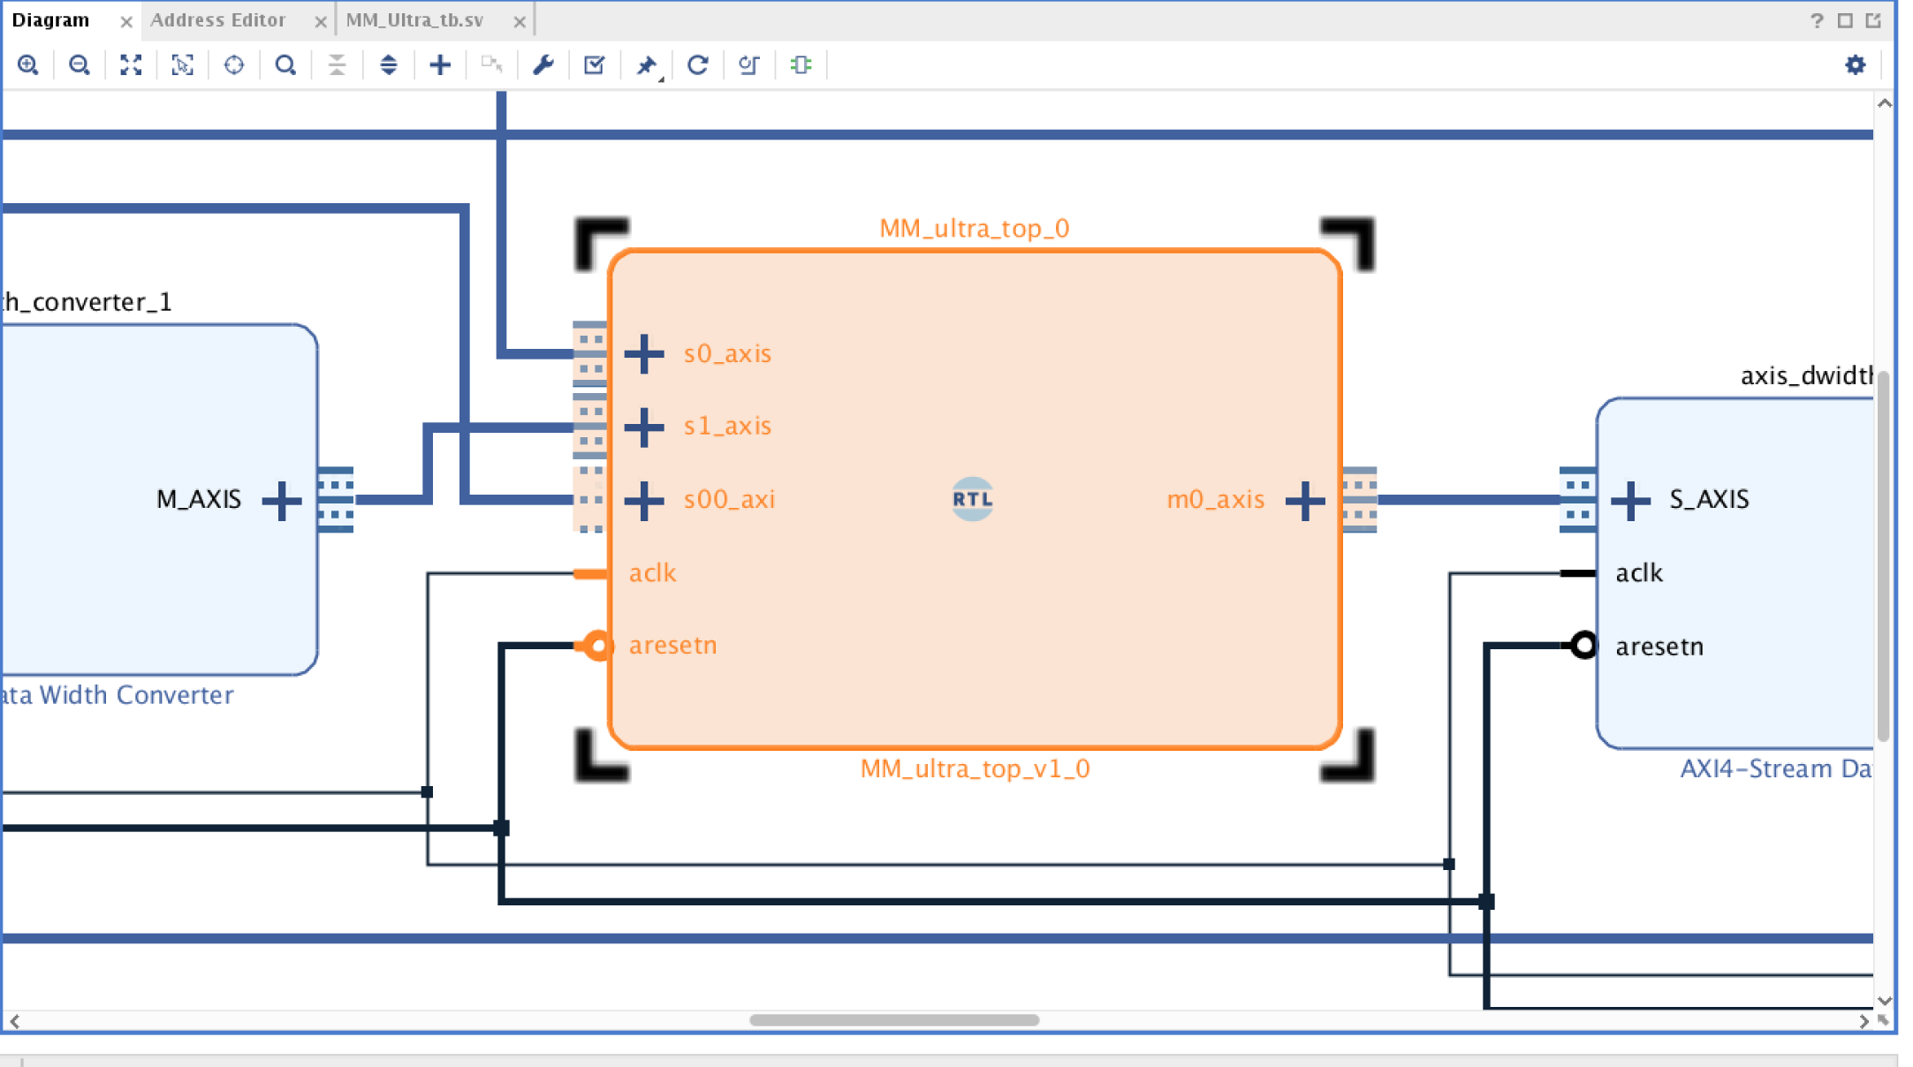

打开pdf文件，查看完整的block design



block design的各个模块在ZYNQ处理器系统中的存储地址分配

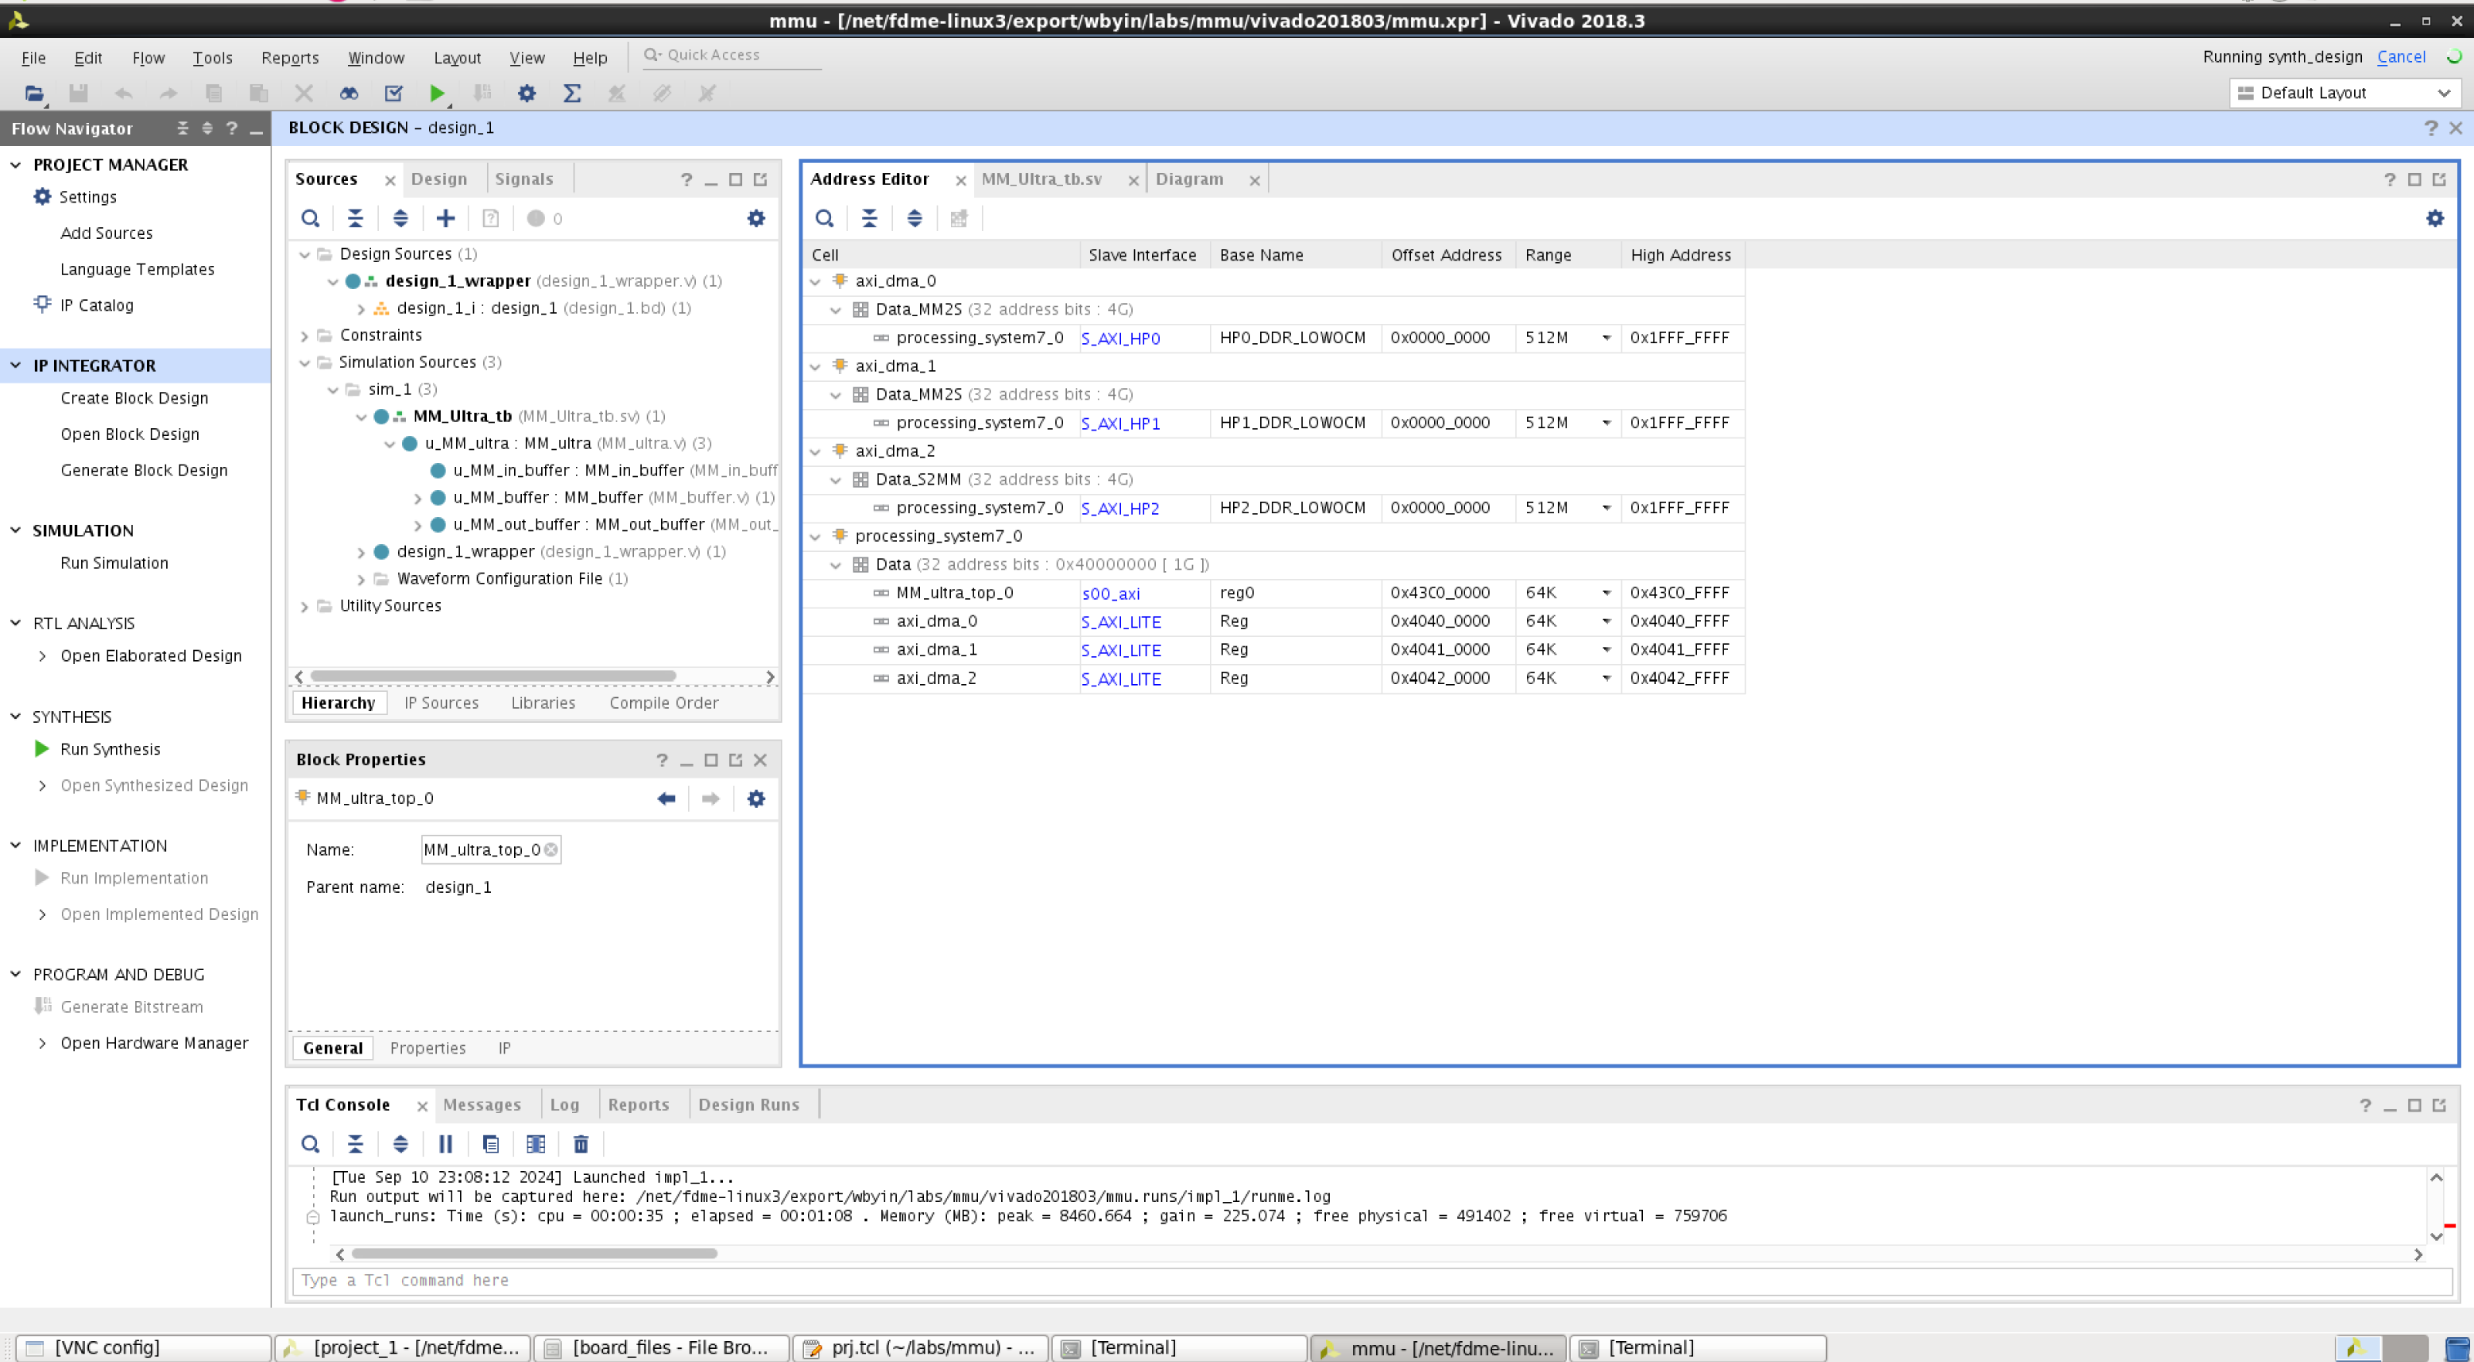

#### Synthesis

左边导航栏执行Run Synthesis，执行综合流程，需要一段时间

选择运行的工作线程数，公共服务器上运行请选择小于16，独享的电脑可以选择最大线程数运行

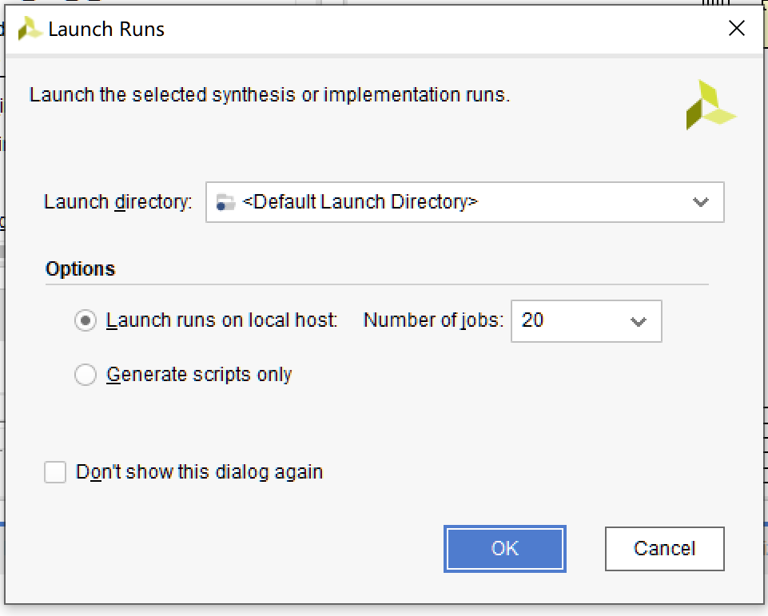

生成综合后的资源报告：

Open Synthesized Design -> Report Utilization

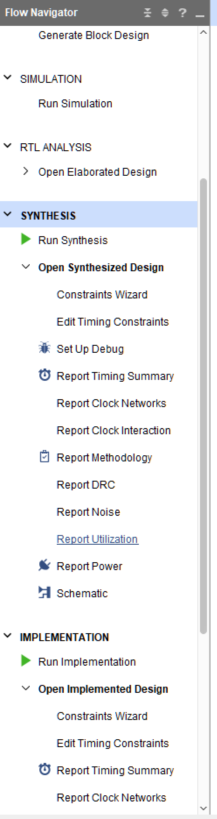

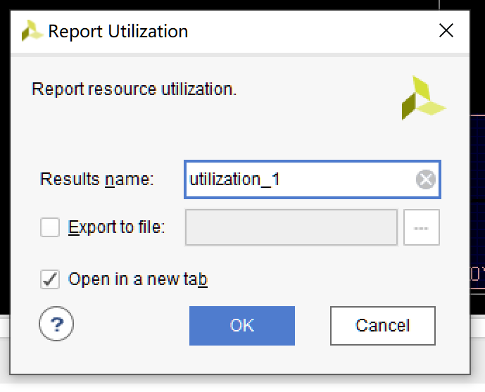

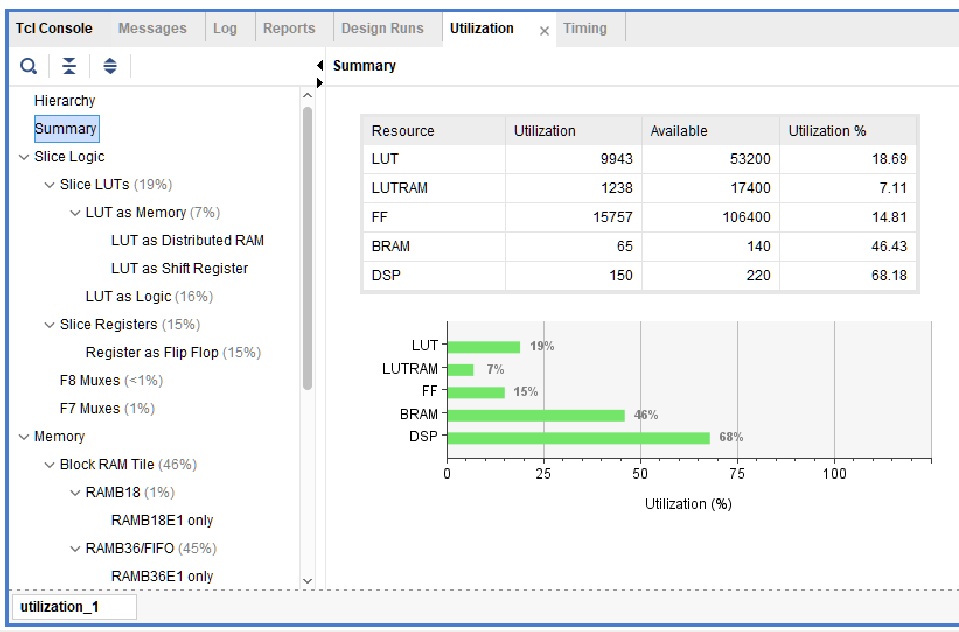

DSP48E1数量不够的情况下，乘法操作部分映射到DSP48E1，部分映射到LUT。

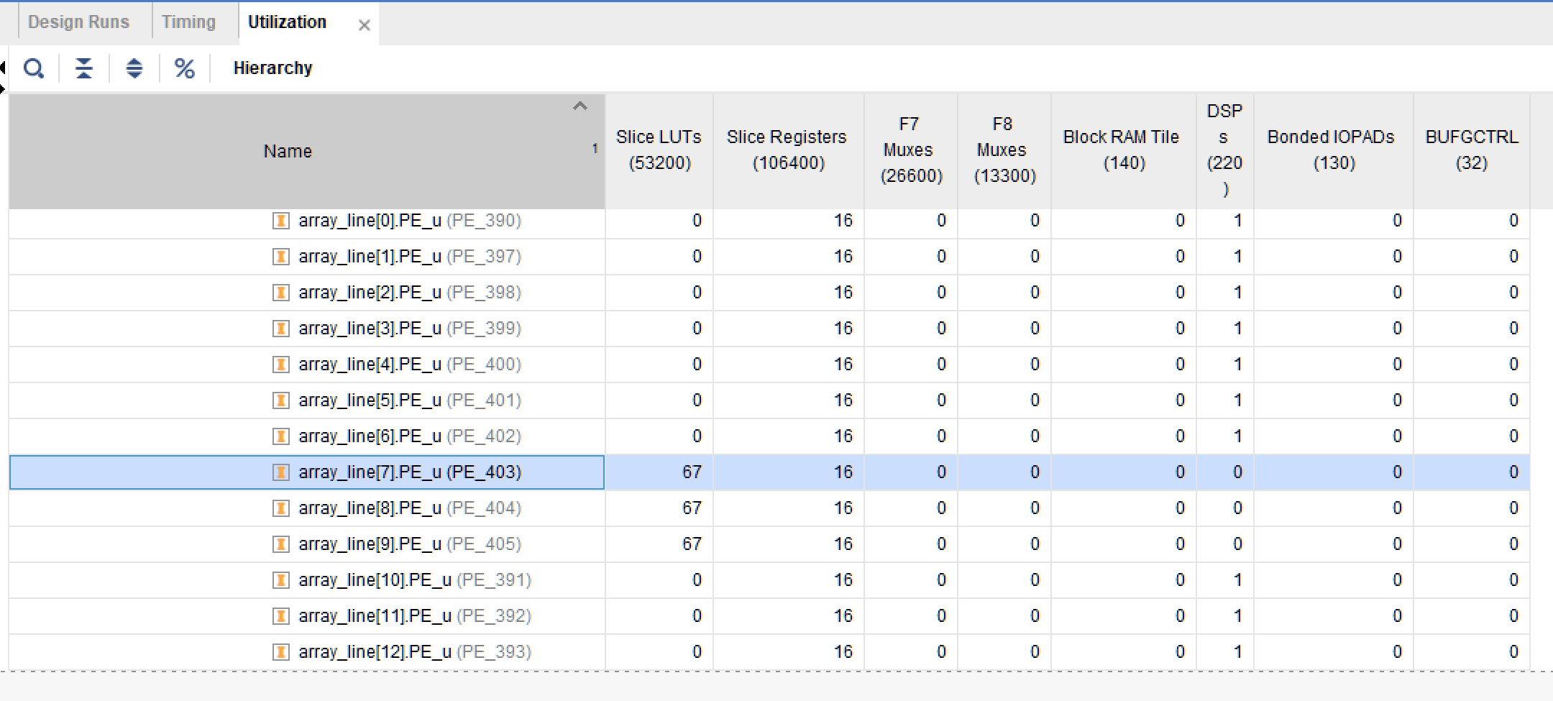

#### Implementation

设置实现的参数（可选）

Settings->Implementation

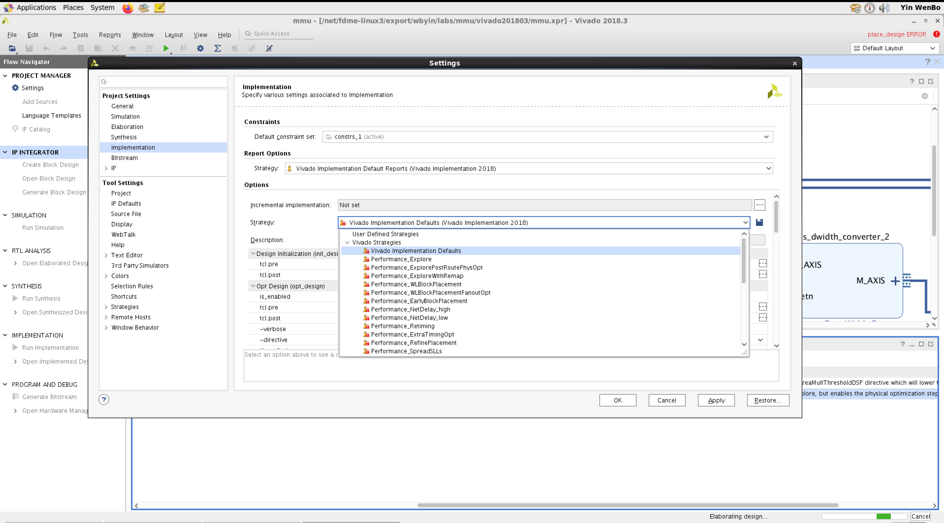

左边导航栏执行Run Implementation

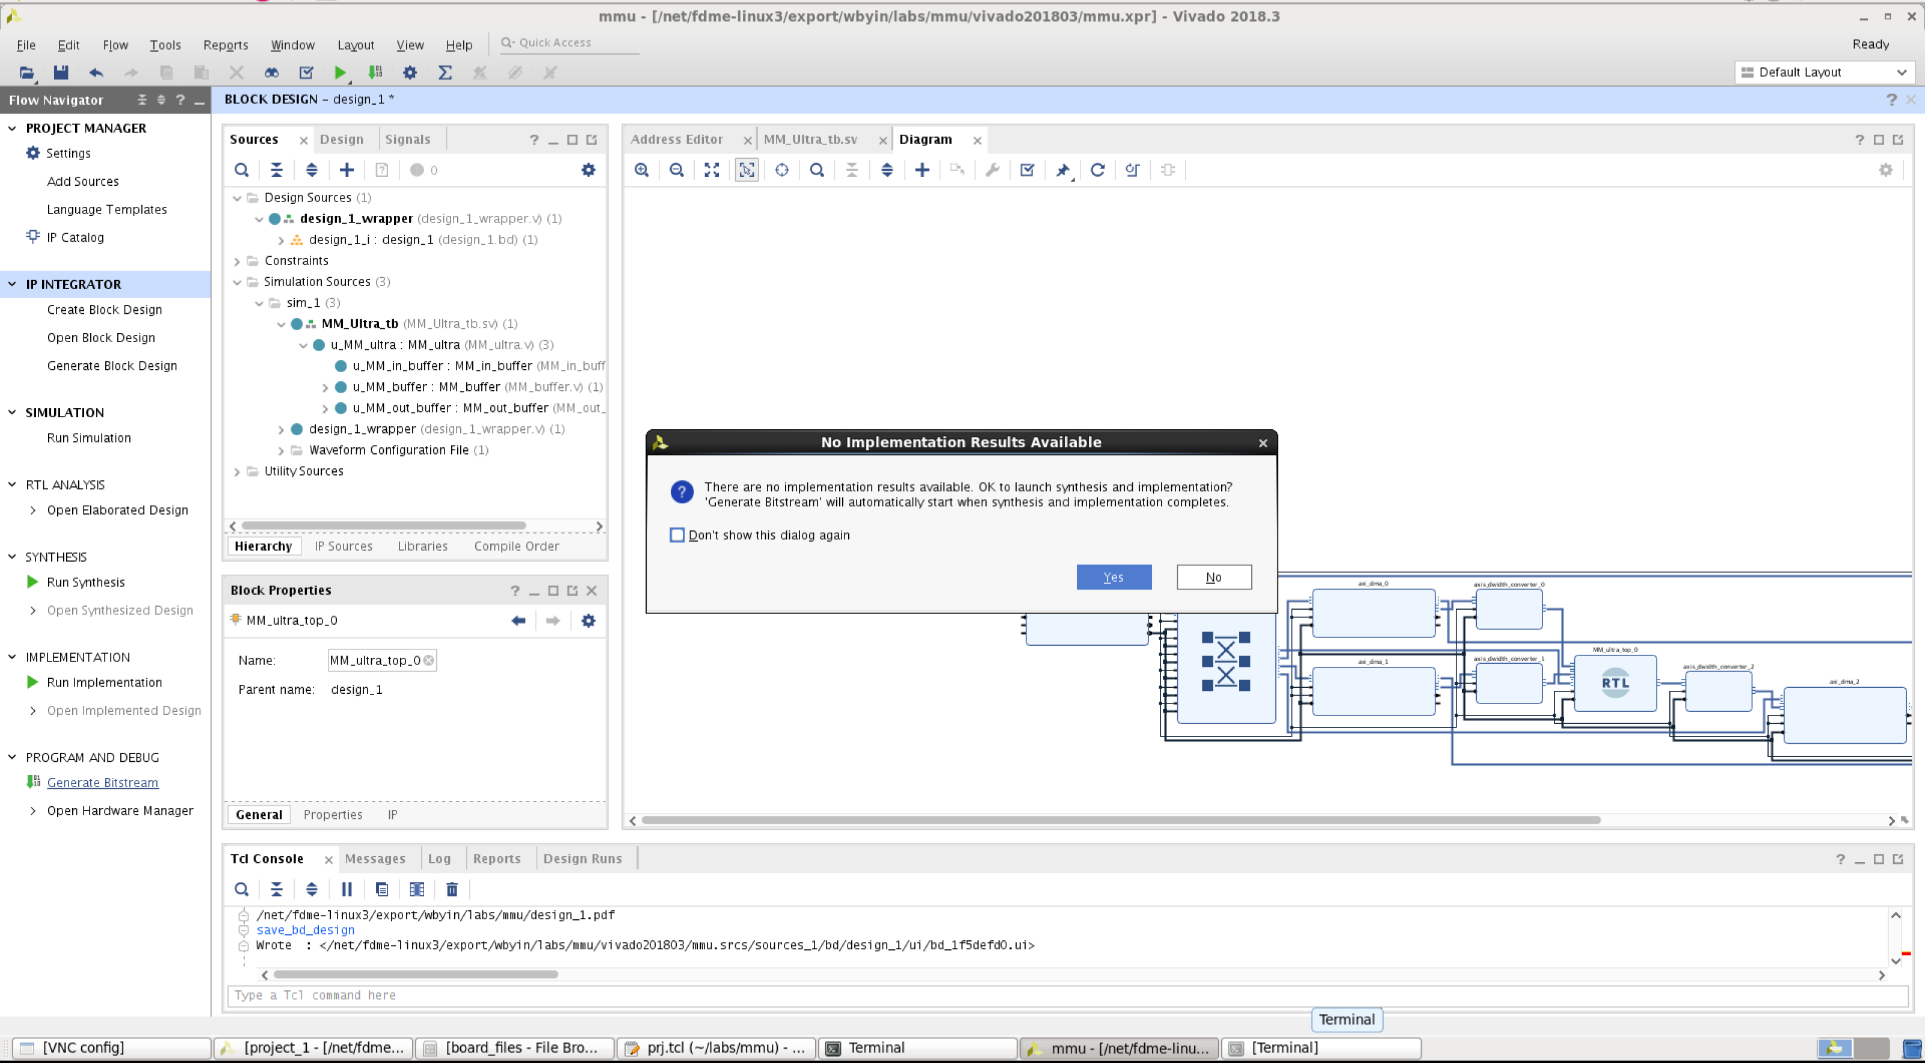

选择运行的工作线程数，公共服务器上运行请选择小于16，独享的电脑可以选择最大线程数运行

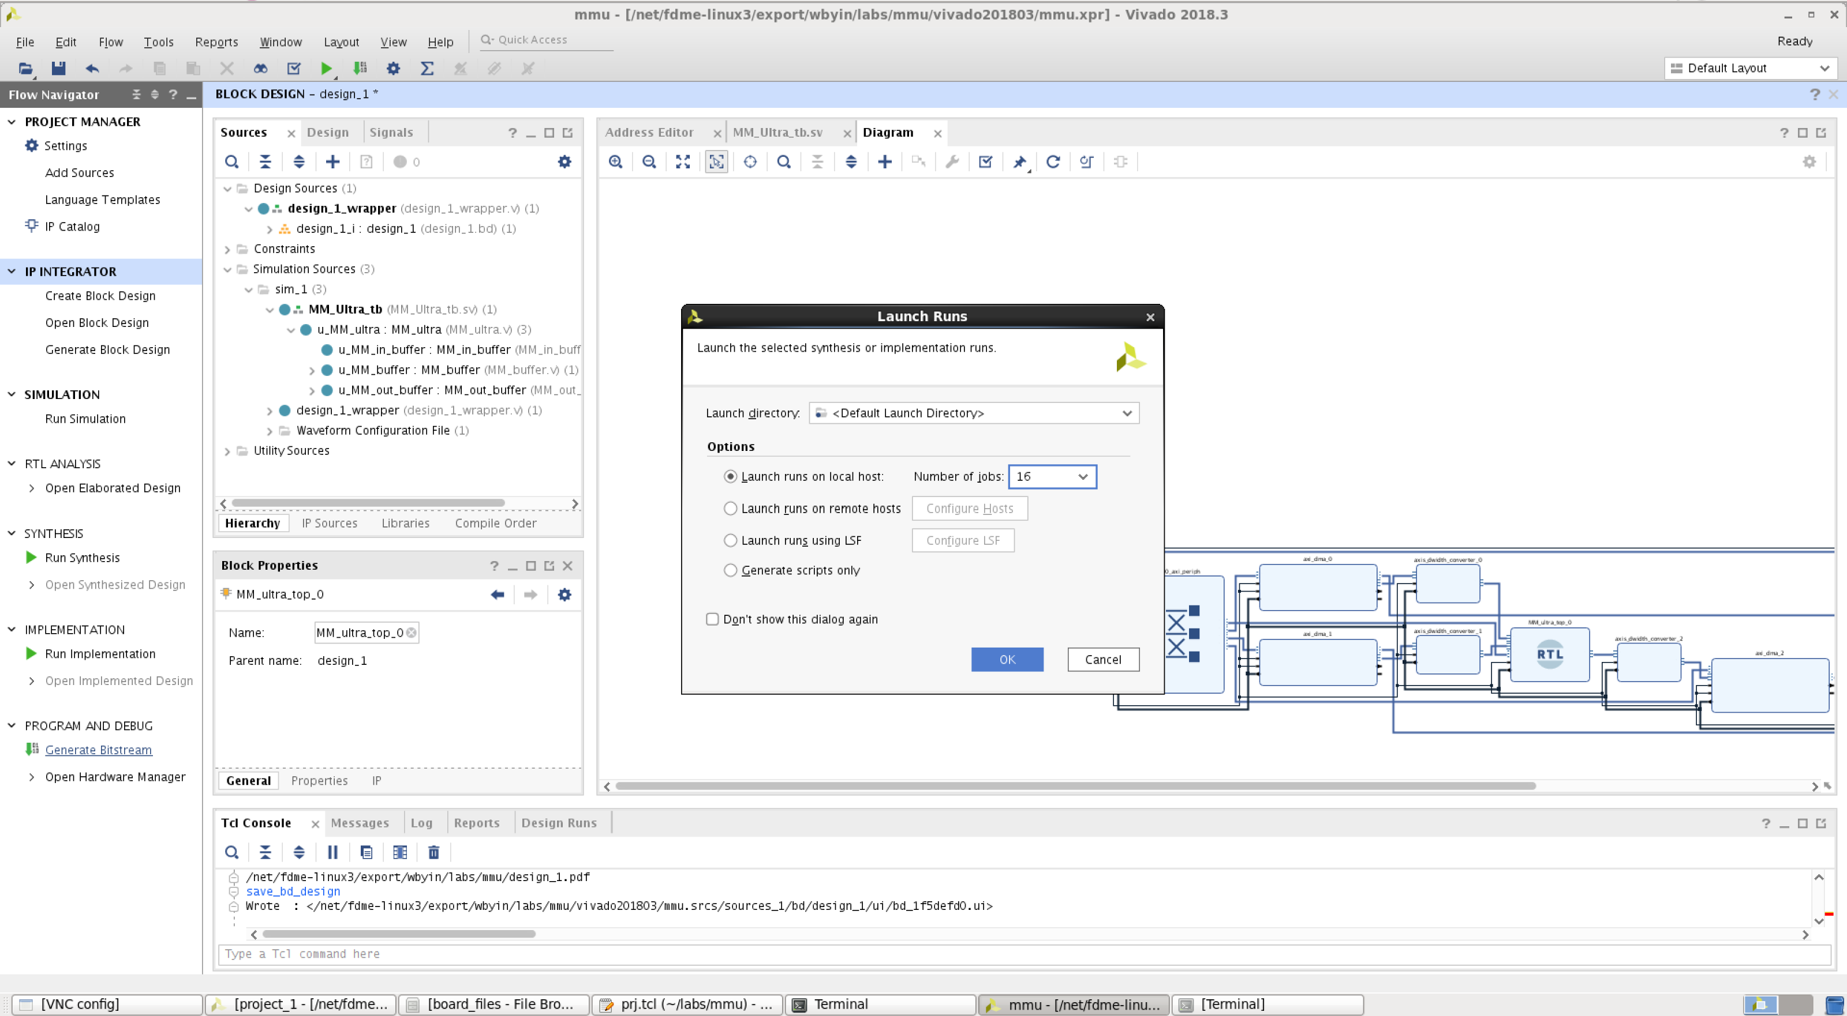

生成时序报告【服务器运行出错，可能是软件兼容性问题，windows下运行结果如下：】

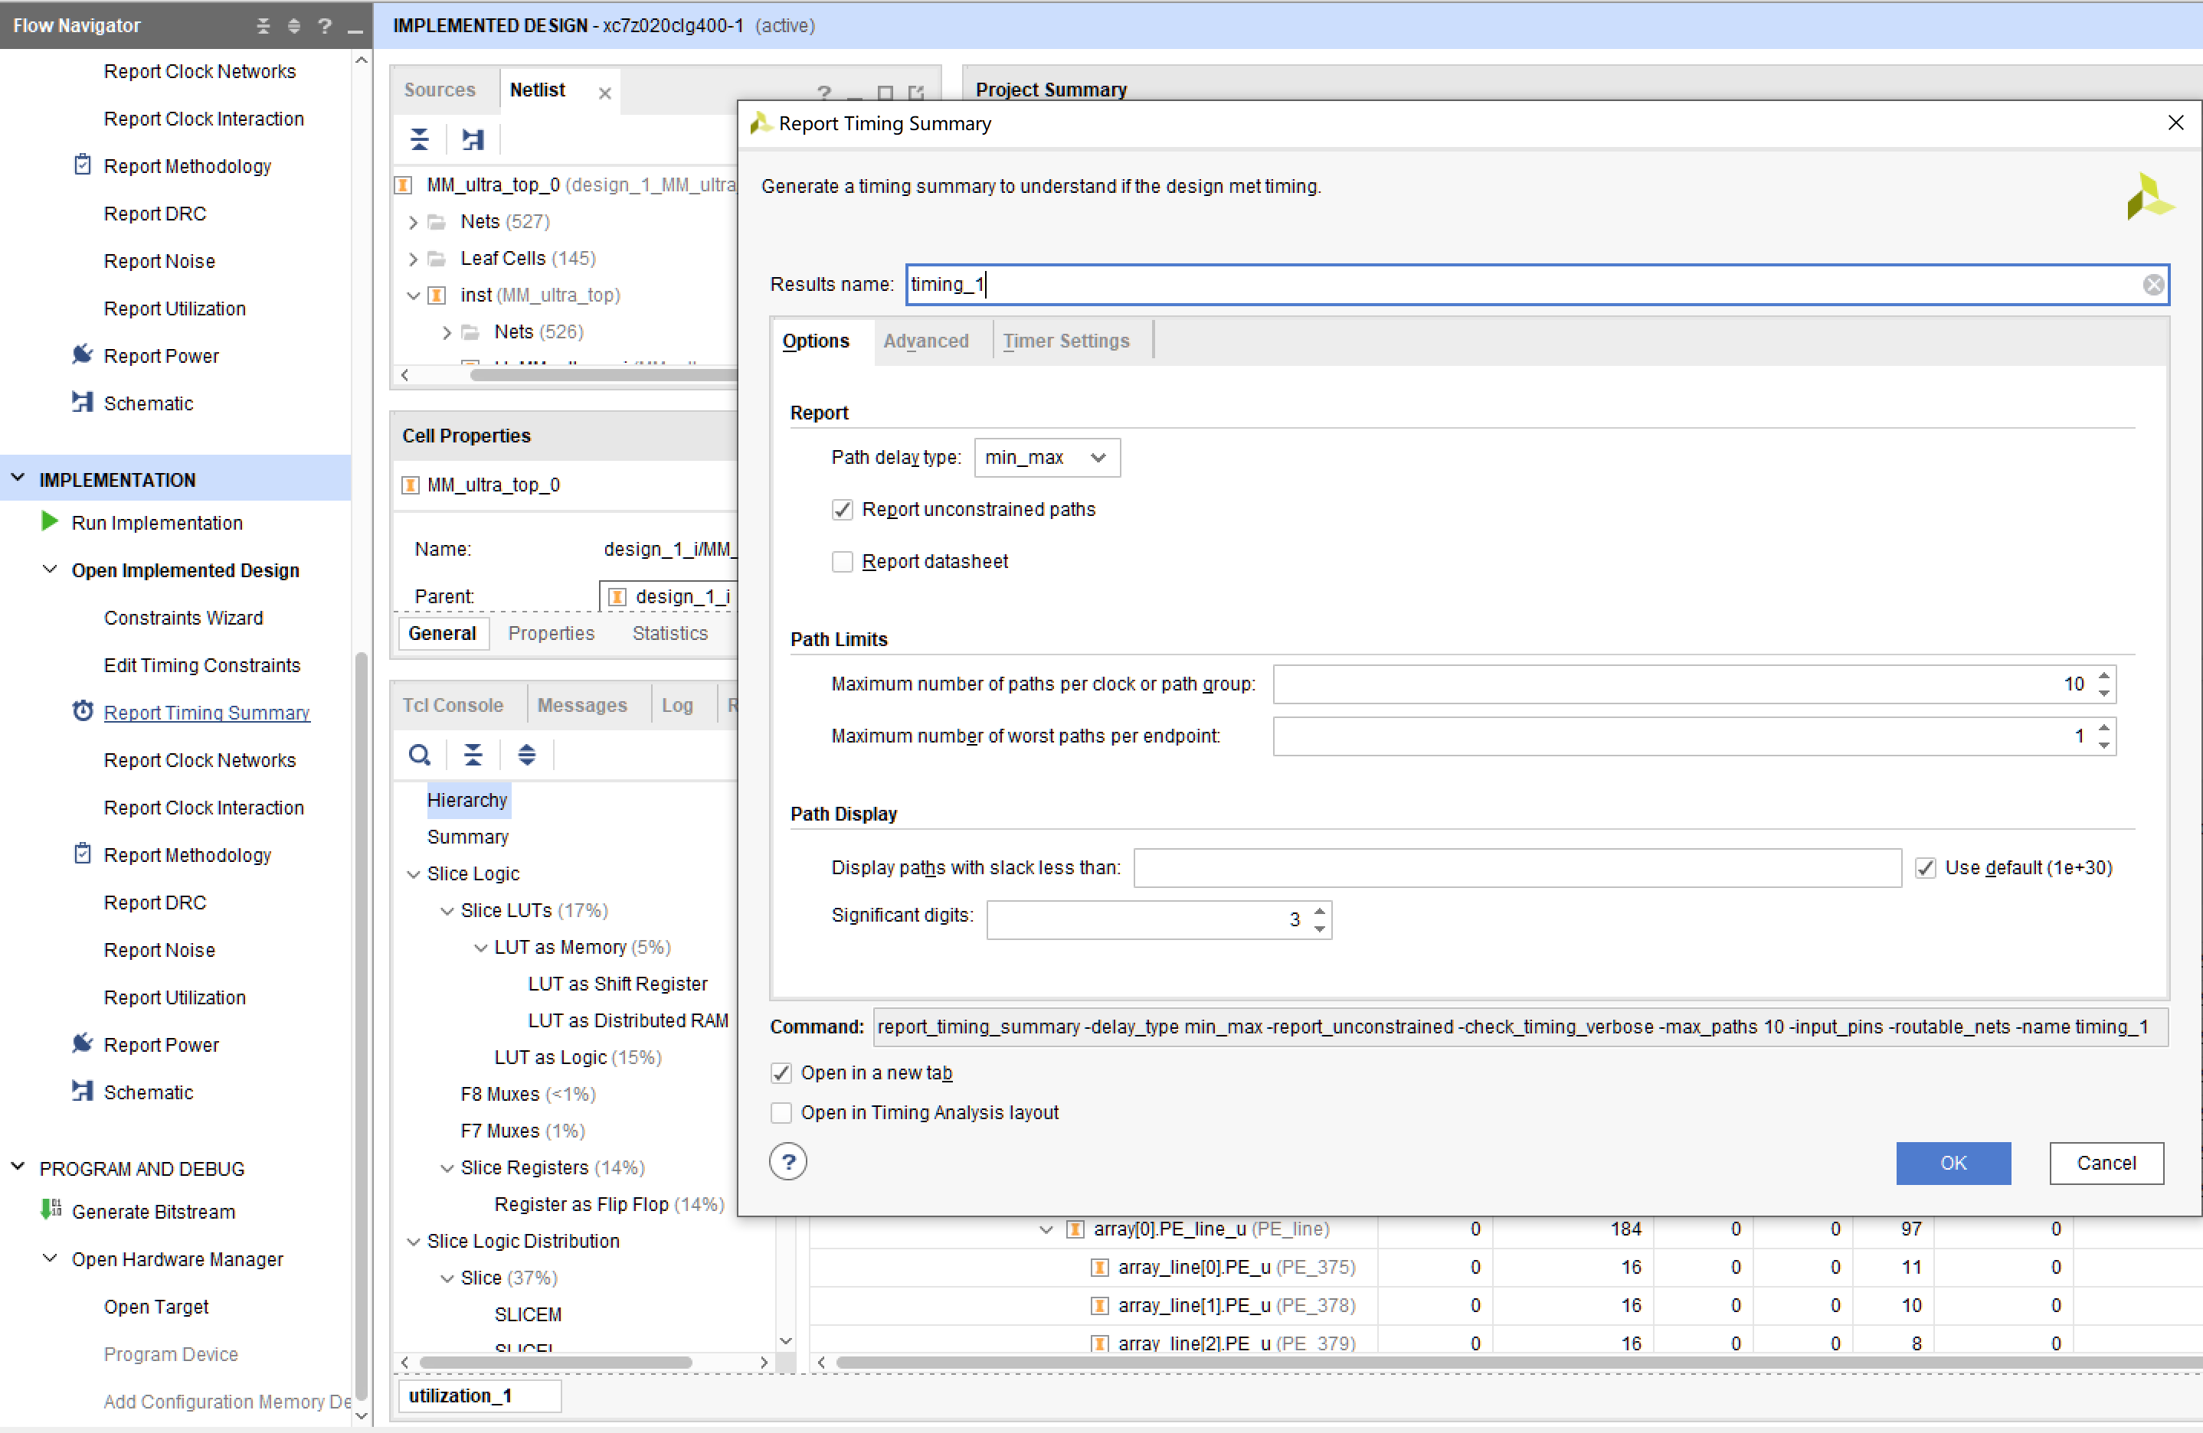

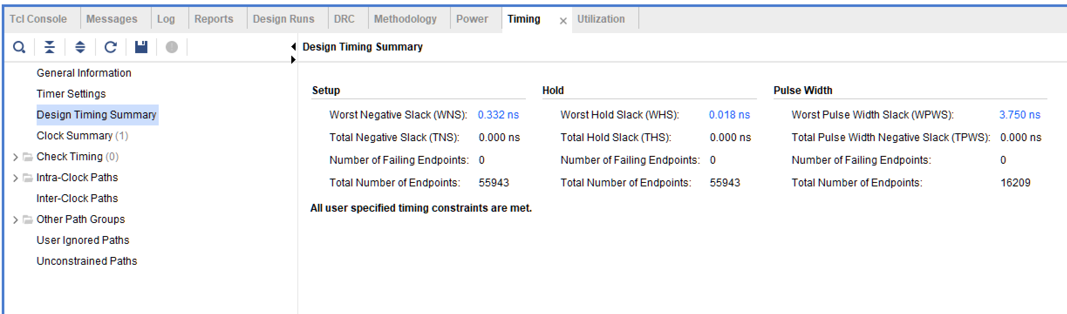

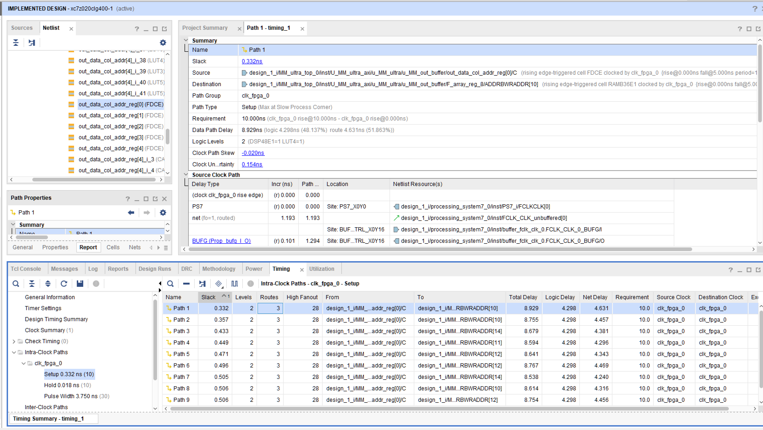

生成功耗报告【服务器运行出错，可能是软件兼容性问题，windows下运行结果如下：】

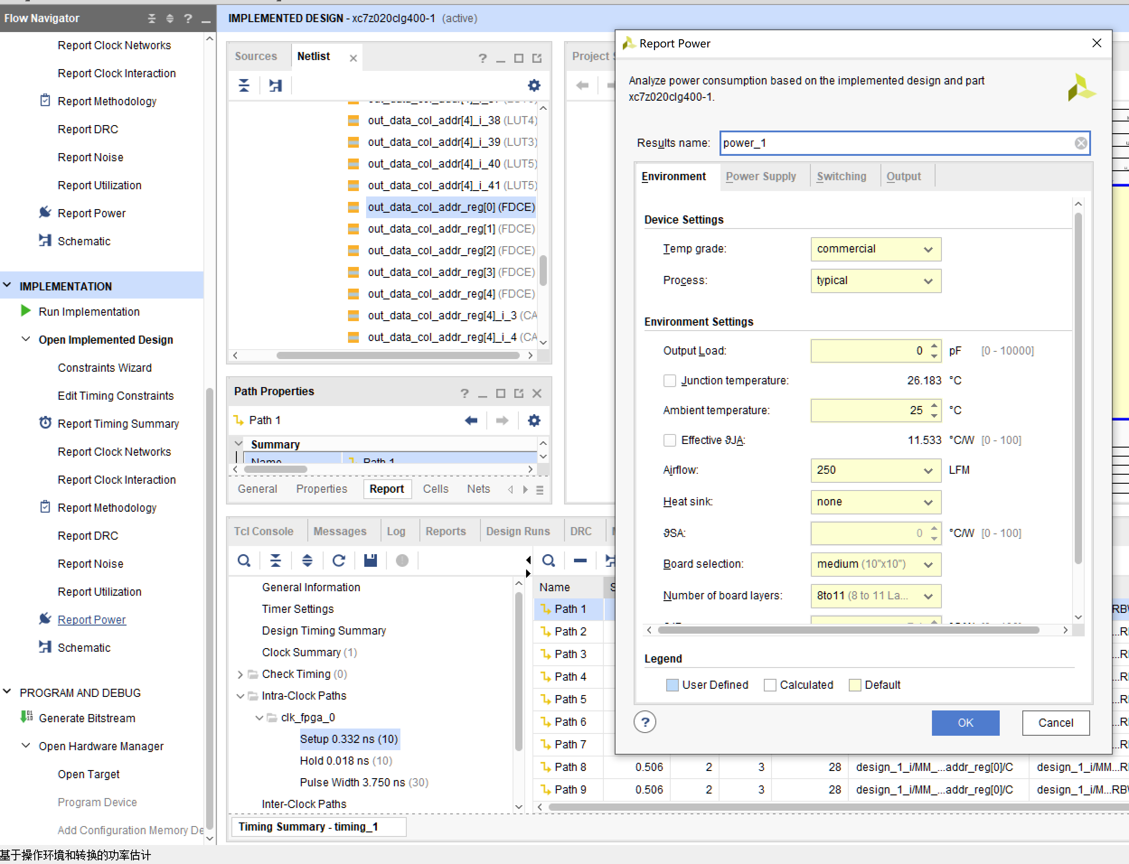

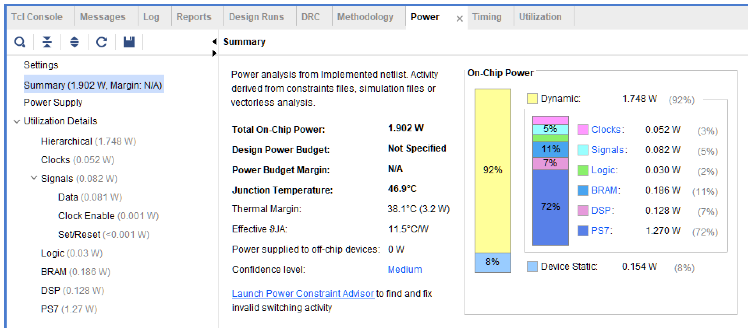

Open Implementation【服务器运行出错，可能是软件兼容性问题，windows下运行结果如下：】

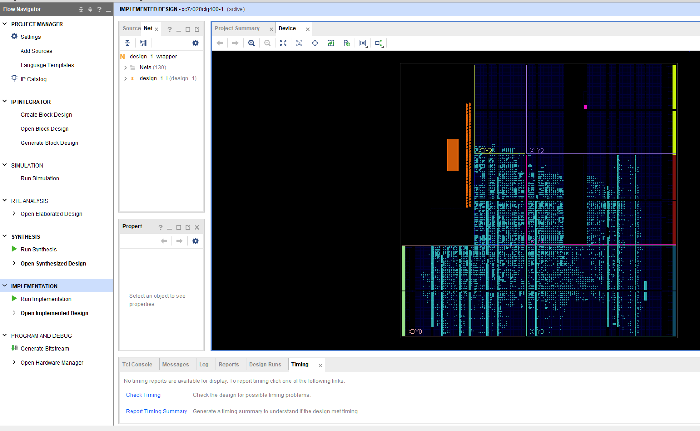

信号跟踪

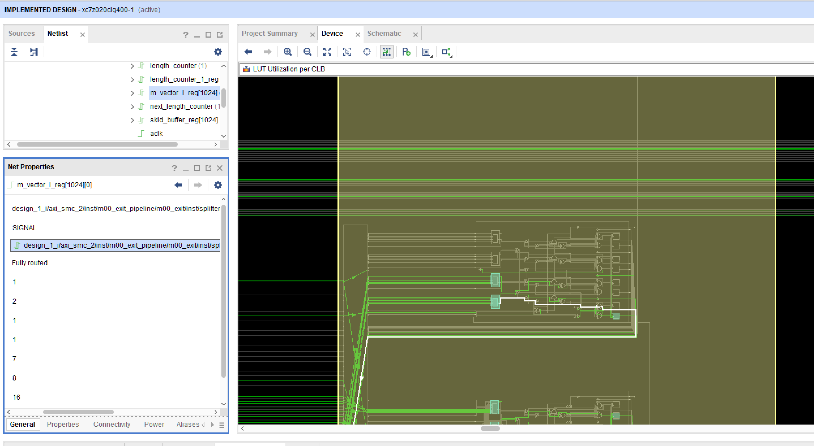

#### 生成位流

左边导航栏，Generate Bitstream【服务器运行出错，可能是软件兼容性问题，windows下运行结果如下：】

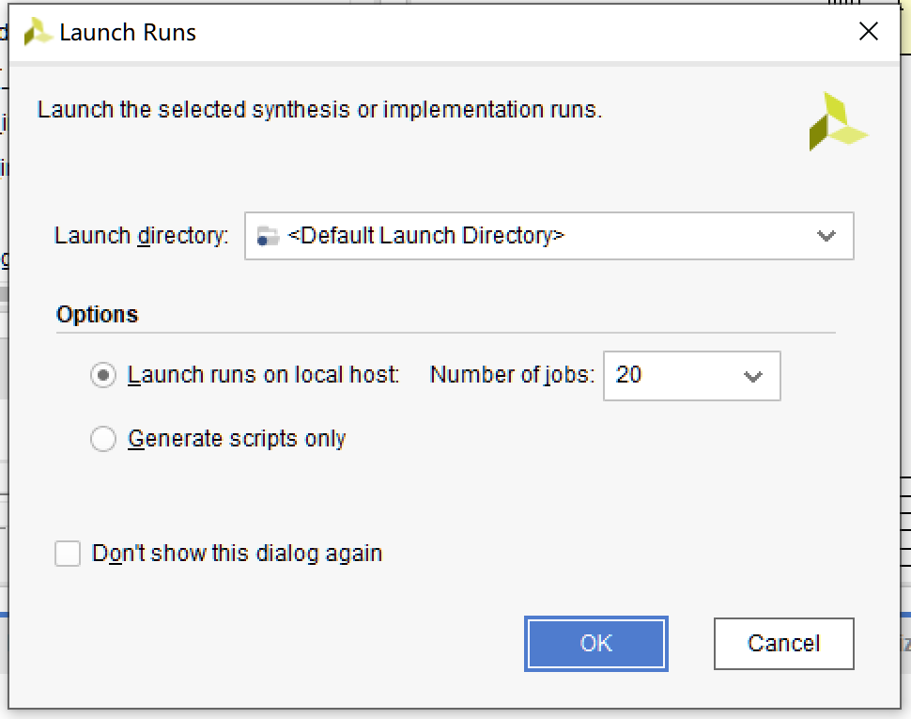

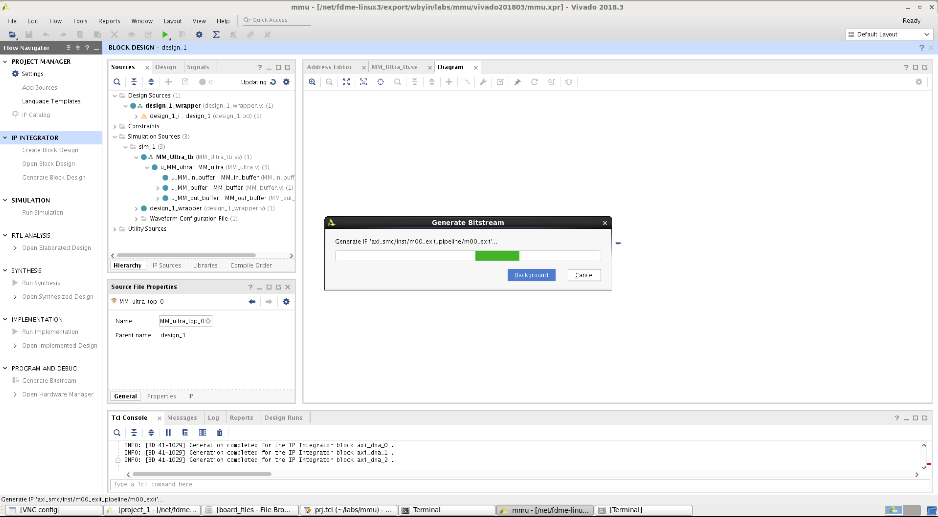

在mmu.runs/impl_1目录下生成位流文件

